Розглянуто на засіданні ЗАТВЕРДЖУЮ:
Бібліотечної ради В. о. директора ВСП «Вишнянського фахового
Голова бібліотечної ради коледжу Львівського НУП»
___________ Марія ХРАБКО ___________ Іван ПАЗЮК
_____ січня 2024 р. _____ січня 2024 р.

ЗВІТ РОБОТИ
БІБЛІОТЕКИ ВІДОКРЕМЛЕНОГО СТРУКТУРНОГО ПІДРОЗДІЛУ «ВИШНЯНСЬКИЙ ФАХОВИЙ
КОЛЕДЖ ЛЬВІВСЬКОГО НУП»
ЗА 2023 РІК

с. Вишня
Бібліотека
2024 р.
ЗАТВЕРДЖУЮ:
В.о. директора ВСП «Вишнянський фаховий коледж Львівського НУП»

_____________ Іван ПАЗЮК
«___» січня 2024 р.

ОСНОВНІ ВІДОМОСТІ ПРО БІБЛІОТЕКУ

Бібліотека ВСП «Вишнянського фахового коледжу Львівського НУП»
(Повна назва бібліотеки)
ВСП «Вишнянський фаховий коледж Львівського НУП»
(Установа, якій бібліотека підпорядкована)

Пазюк Іван Станіславович
(Прізвище, ім’я, по батькові керівника установи (повністю) із зазначенням
наукового ступеня, наукового звання, почесного звання )

Матіяш Юрій Олександрович
вища, Львівський національний аграрний університет
(Прізвище, ім’я, по батькові, осіта керівника бібліотеки (повністю))

16.11.2020 – 18.12.2020 рр. Львівський національний аграрний університет, Навчально-науковий інститут заочної та післядипломної освіти
26.04 2022 – 06. 05. 2022 рр. Національний університет біоресурсів і природокористування України ННІ неперервної освіти і туризму
(останній період підвищення кваліфікації на курсах ДНСГБ НААН)

81540 с. Вишня Самбірський р-н, Львівська обл.
(Поштовий індекс і адреса бібліотеки, установи, закладу)

тел./факс: (03236) 45248 , e-mail: vyshnya@i.ua, http://www. vyshnya. in.ua
(Телефон, факс, e-mail – бібліотеки, установи, закладу)

1946 р.,

Основні завдання бібліотеки
Виконуючи основні функції бібліотеки – інформативно-просвітницьку і духовну – бібліотека ВСП «Вишнянського фахового коледжу Львівського національного університету природокористування» активно підтримує освітній процес та спрямовує свою роботу на озброєння педпрацівників та студентів навичками систематичної роботи з джерелами інформації, сприяє інформаційному забезпеченню усіх аспектів навчально-виховного процесу.
Невід’ємною складовою науково-освітянського та інформаційного простору є бібліотеки, які накопичують, зберігають і поширюють знання, що зафіксовані у друкованих та інших носіях інформації. Саме бібліотека є найважливішою творчою лабораторією, саме від її ресурсів і послуг залежить якість та зміст навчально-виховної роботи. Книга – це скарб, мудрість і досвід, ретельна праця, творча думка і презентація ідей.
Основними завданнями бібліотеки коледжу протягом року були: 1. Піднесення бібліотечної справи на якісно новий рівень, впровадження в роботу бібліотеки нових інформаційно-комунікаційних технологій, навчання користувачів технологіям інформаційного самообслуговування. 2. Сприяння реалізації державної політики в галузі освіти, розвитку навчально-виховного процесу; виховання загальної культури, національної свідомості, шанобливого ставлення до книги. 3. Підвищення інформаційної, освітньої, культурологічної, виховної, пізнавальної, інтелектуальної функцій, які вміщують найповніше інформаційне забезпечення навчально-виховного процесу, надання інформаційно-методичної допомоги студентам, педагогам в оволодінні основами наук і організації навчально-виховного процесу. 4. Координація роботи бібліотеки зі студентами, педагогами, в популяризації книги, в задоволенні інформаційних потреб книго користувачів, формуванні в них навички читання літератури. 5. Виховання у студентів інформаційної культури, культури читання; формування вмінь користуватись бібліотекою, її послугами, книгою, довідковим апаратом, базами даних, розвиток творчої думки, пізнавальних здібностей та інтересів читачів. 6. Систематична робота бібліотекаря зі збереження, зміцнення та розширення книжкового фонду. 7. Якнайповніше забезпечення реалізації таких принципів функціонування бібліотеки, як пріоритет читацьких інтересів, формування в читачів стійкої потреби в книзі. 8. Популяризація книги, постійне оновлення матеріалів, календаря пам’ятних дат, даних про новини бібліотеки, нові надходження, програмних творів, творів письменників Львівщини, рекомендаційних списків літератури та іншої інформації. 9. Підвищення авторитету бібліотекаря, збільшення ролі його праці в навчально-виховному процесі коледжу.
У зв’язку з воєнними діями на території нашої держави та систематичними обстрілами Львівської області зокрема, у 2023 році робота бібліотеки була спрямована, в першу чергу, на якісне інформаційне обслуговування студентського колективу та педагогічних працівників і проводилася за двома напрямками:
- інформаційне забезпечення розвитку студента, яке сприяє засвоєнню знань з основ професії, розширенню і поглибленню знань, одержаних на заняттях, підвищенню не тільки інтелектуального, а й духовного розвитку особистості;
- інформаційне забезпечення педагогічного колективу.

2023 рік – рік Проголошено роком безпеки в Україні та відновлення територій, тому бібліотека працювала над:
- створенням віртуальних виставок та буктрейлерів;
- оформлено книжкових виставок та тематичних поличок;
- підготовці інформаційних матеріалів для кураторів груп, для підготовки та проведення позакласних масових заходів у навчальних групах.
Культурно-просвітницька діяльність, традиційні та інноваційні форми і методи
Бібліотекою налагоджено тісну співпрацю з педагогічним колективом.
У 2023 році бібліотека співпрацювала:
- Заступником директора з Навчальної роботи Храбко М.І.;
- Заступником директора з ВхР Кузь М.В.;
- Методистом Булик С.І.;
- Психологом Мисько В.І.;
- Кураторами навчальних груп.
Для виявлення та задоволення читацького попиту викладачів, бібліотекою проводилось анкетування педагогічних працівників.
Регулярно складалися бібліографічні списки літератури на допомогу педагогічним працівникам, проводились бібліографічні огляди, Дні інформації, поповнюються картотеки (електронні та друковані) статей із фахових журналів, науково-методичних збірників, картотека сценаріїв масових заходів.
Регулярно (як тільки з’являється нова література в фонді бібліотеки) в Інтернеті на сайті навчального закладу, а також на абонементі та у читальному залі (на виставці «Новинки літератури») розміщується інформація про нові надходження до фонду.
Бібліотека здійснює інформаційне забезпечення єдиної методичної теми, над вирішенням якої працює педагогічний колектив Центру: «Від компетентного педагога – до компетентного випускника».
Для задоволення потреб педагогічних працівників у бібліотеці регулярно оформлюються тематичні книжкові виставки, виготовляються бібліографічні посібники (списки, дайджести): на допомогу викладачам «Бібліотека – викладачу. Корисні сайти для педагогів» - рекомендаційний покажчик на допомогу педагогам; бібліографічний покажчик статей професійних періодичних видань «ВЧИМО – НАВЧАЮЧИСЬ!» (з досвіду роботи педагогів України); бібліографічний покажчик статей періодичних видань для заступників директора з НВхР.
Проводились інформаційно-масові заходи згідно плану навчально виховної роботи коледжу.
Активізували роботу по проведенню масових заходів, спрямованих на національно-патріотичне, військово-патріотичне, моральне, естетичне та екологічне виховання студентської молоді.
Розроблено план заходів (оф, онлайн) до знаменнях та ювілейних дат:
• «Соборна, вільна, кольорова» - Урок – навігація;
• Оформлено тематичну поличку до дня Соборності України «В єднанні сила й міць держави»;
• Оформлено експрес-інформацію «День пам’яті героїв Крут»;
• «Болючий щем про тих солдат, які навічно стали журавлями» (До Дня Героїв Небесної Сотні) - Година відваги;
• «Патріотизм – мода чи самосвідомість» - Літературні суперечки;
• «Мова рідна – то життя народу і культури рідної життя» - (До Міжнародного дня рідної мови);
• «Жила колись на світі Леся, любила мріяти й співати» (До річниці смерті Лесі Українки (1871-1913), української письменниці) - Літературне читання;
• Оформлено тематичну поличку «Твої герої, Україно!», добірка матеріалів до проведення заходів, приурочених Революції гідності та подіям на Сході України з 2014 р до повномасштабної війни;
• «Єднаймо душі словом й пензлем Кобзаря» (До Дня народження Т.Г. Шевченка, українського письменника) - Мистецька мандрівка;
• «Збережемо Землю для життя» (До Всесвітнього дня Землі) - Екологічний бумеранг;
• День українського добровольця;
• «Українську силу духу скріплюють поети» (До Всесвітнього дня поезії) - Година поетичного спілкування;
• Оформлено тематичну поличку «Рідна мова – то доля народу»;
• «Книга в кадрі» - до всесвітнього дня книги i авторського права Подіум – виставка;
• «Нехай земля квітує всюди - природу збережімо, люди!» (До Всесвітнього дня Землі) – Презентація;
• «Відлуння Чорнобильських дзвонів» (До дня Чорнобильської трагедії) - Презентація – нагадування;
• «Пам'ять серця, пам'ять сивини, пам'ять тим, хто не прийшов з війни» (До Дня пам’яті та примирення і до Дня Перемоги у Другій Світовій війні) - Історико пізнавальна година;
• «Хай святиться ім’я твоє, мамо» (До дня Матері) - Літературні зустрічі;
• «Подорожуємо країнами Європи» (До Дня Європи) -Інформаційний круїз;
• «Майбутні просвітителі слов’ян» (До Дня слов’янської писемності і культури) - Історико пізнавальна година;
• «Заповідними стежками України» (До Всесвітнього дня навколишнього середовища) - Книжкова виставка;
• День Незалежності України;
• «Вересневі зустрічі в бібліотеці»;
• «Читати модно, не модно не читати» «Поетичне намисто» Бібліотечний урок;
• «Львівщина – перлина рідного краю» Літературний калейдоскоп Книжкова виставка;
• «Все минає, а книга залишається» (До Всеукраїнського дня бібліотек) - Виставка – роздум;
• Оформлено тематичну полички «Україна незвідана» - (до дня українського козацтва);
• «Ой яка чудова українська мова» - Книжкова виставка;
• «Наш скарб – рідна мова» Урок – гра;
• «Україно моя, в тебе щедра земля», до Дня працівників сільського господарства - Книжкова виставка;
• «Чарівна казка доброти» (До Міжнародного Дня толерантності» - Книжкова поличка;
• «Що треба робити, щоб світ став добрішим» Тиждень протидіі булінгу – Зустріч-бесіда;
• «Скорботна свічка пам'яті святої» - (До Дня пам’яті жертв голодомору і політичних репресій в Україні) - Виставка –реквієм:
• «Революція Гідності» - Книжкова виставка;
• «На варті української держави» - до Дня збройних сил України - Книжкова виставка;
• «Творити добро - це просто» - Урок доброти;
• «Берегиня вроди - українська хустка» - Інформаційна година;
• «Кличемо вас на вечорницях гуляти, Андрія справляти, Калиту кусати, на дівочу долю ворожити» - Етно – вечірка;
• «Знати закон – бути захищеним» (До дня захисту прав людини) - Година спілкування;
Проведено Тиждень бібліотеки «Бібліотека – храм науки»;
Проведено інформаційно-масові заходи згідно плану освітньо-виховної роботи коледжу;
Проведено засідання дискусійного клубу, зустрічі з цікавими людьми;
Розкривався книжковий фонд бібліотеки за допомогою книжкових виставок, виставок-вікторин, виставок-діалогів;
Сприяли пошуку сучасних найбільш привабливих для користувачів форм популяризації книги.

Довідково-бібліографічна, інформаційна діяльність, використання електронних ресурсів, наявність веб-сайту або веб-сторінки на сайті установи, закладу

Законами України «Про бібліотеки і бібліотечну справу», «Про інформацію» бібліотека визначається, в першу чергу, як інформаційний центр та підкреслюється, що головними напрямами інформаційної та відповідно бібліографічної політики бібліотечної системи країни є:
– сприяння та участь у створенні національних систем і мереж інформації;
– забезпечення доступу громадян до інформації;
– сприяння постійному оновленню та збагаченню інформаційних ресурсів.
– забезпечення ефективного використання інформації;
– зміцнення матеріально-технічних, організаційних, правових та наукових основ інформаційної діяльності тощо.
Основою інформаційної діяльності нашої бібліотеки є, перш за все, бібліографія. До інформаційних функцій бібліографії належать:
– пошукова – встановлення наявності та місця розміщення певних документів:
– комунікативна – доведення до користувача відомостей про зміст документів;
– оціночна – оцінка документів за різними якісними ознаками;
– моделююча – розподіл видань на групи для реєстрації та створення бібліографічної інформації;
– інформаційна – створення бібліографічних покажчиків, даних про авторів, автоматизовані бази даних тощо;
– статистична – створення статистики друку;
– довідкова – довідково-бібліографічна робота на основі державної бібліографічної та статистичної інформації.
Необхідно пам’ятати, що центром всієї інформаційно-бібліотечної діяльності є користувач!
Формування і підтримання стосунків з ним, обробка отриманої від нього інформації, аналіз помилок і закріплення успіху є запорукою ефективного бібліотечного обслуговування, тобто, успішного досягнення мети бібліотеки в цілому!
Щорічно в бібліотеку надходить не більше 0,06 книги на користувача, оновлення фонду не досягає і одиниці. Економічна ситуація в країні свідчить про те, що ця тенденція найближчим часом не буде покращуватись.
Єдиною і найважливішою умовою трансформації діяльності бібліотеки є комп’ютеризація, яка має забезпечити поповнення інформаційного потенціалу бібліотеки та підвищення ефективності обслуговування користувачів.
Деякі бібліотеки вже придбали програмний бібліотечний продукт ІРБІС, що дає змогу створювати власні електронні БД. Але, на жаль, в більшості ці БД практично недоступні користувачеві. Недоступні вони не лише через недостатнє технічне забезпечення, але й тому, що більшість їх не витримують вимог щодо правильності записів. Це заважає розвитку корпоративної каталогізації.
Доступ до Інтернет значно підвищив статус бібліотеки, її авторитету у користувачів, розширив коло послуг, що надаються користувачам.
Комп’ютерні технології вже є невід’ємною частиною обслуговування користувачів нашої бібліотеки. Роль бібліотеки, як навігатора доступу до інформації і знань постійно буде зростати, незалежно від відсоткового співвідношення електронних чи друкованих документів, що надходять до фондів.
Великий обсяг інформації (у т.ч. електронної) вимагає кваліфікованого помічника, щоб розібратися і не потонути в інформаційному морі.
Класик бібліотечно-інформаційної діяльності Ш. Ранганатан визначав
Бібліотека – це:
– користувачі (споживачі, відвідувачі);
– персонал (провайдер сервісу);
– інформаційні ресурси і системи (матеріальна база, засоби і процеси).
В останні роки в бібліотечно-інформаційному середовищі все більшого значення набуває бібліотечний маркетинг.
Необхідно відзначити, що з розвитком комп’ютеризації бібліотека не втрачає свого первинного значення. Прискорений пошук інформації і збільшення можливостей доступу до неї лише підвищують рівень ефективності бібліотечного обслуговування.
Важливо, щоб користувачі мали чітке уявлення про всі продукти і послуги, що має бібліотека, щоб ця інформація постійно знаходилась у вільному доступі, щоб студенти і працівники періодично отримували нагадування про неї. Деякі працівники сьогодні не розрізняють поняття – продукти і послуги:
– Інформаційні продукти – аналітичні огляди, бібліографічні списки, бізнес-огляди, інформаційні дайджести, тощо.
– Інформаційні послуги – консультації по користуванню джерелами, виконання пошуку, видача документа в читальній залі, абонементі тощо.
Проводилось систематичне поповнення і впорядкування каталогу і картотек:
• «Картотека з національно-патріотичного виховання»;
• «Картотека підручників»;
• «Картотека нових надходжень».
Проведено бібліографічні огляди літератури, перегляди літератури до знаменних дат, до дат народження письменників, свят. Створено рекомендаційні списки літератури.
З урахуванням різнобічних інформаційних потреб користувачів бібліотека здійснювала повну систему бібліографічного інформування: задоволення разових потреб, інформування про нові надходження, тематичне інформування. Забезпечення якісного і оперативного бібліотечно-бібліографічного та інформаційного обслуговування користувачів бібліотеки, застосовуючи як традиційні, так і інноваційні форми роботи; повне, оперативне й компетентне інформування користувачів за профілем їх діяльності і запитів; виконання різного роду запитів, бібліографічні консультації користувачів; підготовка інформаційних, бібліографічних матеріалів. Індивідуальне інформаційне обслуговування надавалося 82 абонентам за 29 темами. Усього надано 306 інформацій.
Відвідало 361 (198) користувачів.
Протягом року бібліотека підготувала інформаційні видання – поточні інформаційні списки: 3 – з питань освіти, рекомендаційний список 1; пам’ятка 2 (1).
Дані про заходи бібліотеки розміщуються на сайті коледжу протягом року у розділі «Бібліотека», а також на сторінці Фейсбук коледжу. (у 2023 р. підготовлено 4 бюлетені заходів бібліотеки). Довідково-бібліографічна робота проводиться в бібліотеці коледжу та включає надання усіх видів довідок (тематичних, адресних, фактографічних, бібліографічних тощо). Було надано 1197 довідок за рік. В автоматизованому режимі виконано – 896 довідок. Протягом року було організовано та проведено 5 семінарів, вебінарів і
презентацій (95 присутніх), спрямованих на популяризацію ресурсів бібліотеки, електронними ресурсами. Для студентів першого курсу навчання було проведено 4 лекційних і 2 практичних занять з основ інформаційної культури, на яких було присутні 56 чоловік. Постійно проводиться індивідуальна робота з користувачами – надано
49 консультацій з питань роботи з інформаційними ресурсами та щодо
користування on-line сервісами бібліотеки, надання on-line довідок.
Завдяки сучасним інформаційним технологіям наша бібліотека сьогодні – це повний комплекс бібліотечних послуг, оперативність, швидкість, якість виконання запитів користувачів.
Науково-бібліографічна діяльність
Традиційно головним інформаційним центром коледжу завжди була бібліотека. Бібліотека ВСП «Вишнянського фахового коледжу Львівського НУП» у своїй діяльності приділяє велику увагу інформаційно‐бібліографічній роботі, не порушуючи найкращих традицій, застосовує сучасні методи роботи. Новітні інформаційні технології не тільки змінили структуру інформаційних сервісів, а й дозволили розширити можливості традиційних методів бібліографічної роботи.
Діяльність бібліотеки як інформаційного центру – ланцюг тісно пов’язаних між собою функцій, яку виконує бібліотека коледжу, спрямована на задоволення інформаційних потреб викладацького складу, співробітників та студентів.
В бібліотеці ВСП «Вишнянський фаховий коледж ЛНУП» створені:
- абетковий каталог;
- систематичний каталог;

Також створені картотеки:
- «Люби і знай свій рідний край»;
- «Правове поле»;
- На допомогу курсовому та дипломному проектуванню;
- На допомогу навчально-виховній роботі.
В читальній залі оформлено «Довідкове бюро користувача», де розміщені довідники, словники, енциклопедії.
Проведено цикл бесід по групах: «Читач у бібліотеці», «Самостійний вибір книги», «Моя улюблена книга».
Проведено інформаційно-масові заходи, виставки, перегляди літератури, Дні інформації, Дні спеціаліста, Тижні циклових комісій
Проведено опитування:
• Ваше визначення читання як форми відпочинку;
• Що сучасна молода людина чи український підліток може особисто зробити для захисту своєї держави;
• Там де є книга, перемагає духовність.
Проведено Тиждень бібліотеки «Спілкування з мудрістю».
Проведено бібліографічні огляди до тематичних дат. Проведено тематичні виставки:
• «Українська мова: історія і сучасність»,
• «Пам’ятаймо минуле заради майбутнього»,
• «Уклін живим – загиблим слава»,
• «Моя ти земле калинова»,
• «Українці, що змінили світ»,
• «Соборна мати Україна – одна на всіх, як оберіг».
Постійно оновлювався інформаційний стенд «Для вас: сьогодні, завтра і завжди»;
Поповнювалось новинками інформаційно-довідкове бюро;
Активізовано роботу з вивчення передового досвіду роботи бібліотек;
Регулярно поповнювався абетковий та систематичний каталоги;
Підготовлено рекомендовані списки документів:
• Україна у нас – одна на всіх;
• На варті Батьківщини;
• Єдиний скарб у тебе – мова;
• У полум’ї війни;
• Герої не вмирають, герої поміж нас.
Активізовано роботу рекламної діяльності бібліотеки.
Своєчасно організовувався випуск стінної газети «Бібліотекар» та «Календар знаменних і пам’ятних дат».
Проведено акцію “Допоможемо бібліотеці”.
Проведено звірку облікових документів в бухгалтерії.
Інформаційне забезпечення навчального процесу було здійснено з вивчення запитів користувачів. Ця робота включала цілу систему заходів: аналіз читацьких формулярів, опитування, анкетування, спостереження.
Найкращі наслідки давало застосування всіх заходів в комплексі, оскільки це дозволяло отримати достовірні висновки про характер та мотивацію читання, а отже і інформаційних запитів. В умовах бібліотеки коледжу, крім зазначених заходів ретельно вивчалося інформаційне середовище, яке впливало на формування інформаційних потреб: аналізувалися плани, звітна документація, методична робота. Постійно поповнювалася книжкова виставка «Нові книги».

Формування та підвищення інформаційної культури користувачів

Сьогодні поняття інформаційної культури є надзвичайно актуальним, популярним, часто вживаним. Це поняття використовується як у науковій літературі, так і в періодичній пресі. Оскільки інформаційна культура є однією з складових загальної культури, яка по-різному розглядається і трактується, і належить до числа найбільш складних, багатогранних і багатообразних соціальних явищ, то і поняття інформаційної культури розуміється досить неоднозначно.
Наводжу нижче деякі з існуючих тлумачень поняття інформаційної культури:
сукупність знань та навичок про основні методи представлення знань разом з умінням застосовувати їх на практиці для розв’язування і постановки змістовних задач природно назвати інформаційною культурою – культурою поводження з знаннями, даними та інформацією;
інформаційна культура користувача – це інтегральне позначення рівня досконалості людини (суспільства) саме в інформаційній сфері діяльності;
інформаційна культура – уміння цілеспрямовано працювати з інформацією і використовувати для її отримання, опрацювання, зберігання, передавання комп’ютерні інформаційні технології, сучасні технічні засоби і методи; інформаційна культура – це рівень практичного досягнення розвитку інформаційної взаємодії і всіх інформаційних відносин у суспільстві, міра досконалості в оперуванні будь-якою необхідною інформацією. Під інформаційною культурою розуміється сукупність культур: нових інформаційних технологій, технологічної, правової, соціальної, ергономічної культур, які інформують людину і сприяють спрямованому впливові на протікання соціальних процесів у суспільстві, колективі і на виховання свідомого відношення людини до праці, прав та обов’язків.
Дослідження засвідчують, що у значної кількості користувачів бібліотек інформаційна культура не на достатньо високому рівні. Відсутні серйозні навики формування своїх інформаційних потреб і умінь виражати їх у запитах, використовувати стратегію та алгоритми інформаційного пошуку, згортати і розгортати інформацію, вступати у різноманітні інформаційні контакти, ефективно використовувати традиційні і комп'ютерні джерела інформації, бази даних тощо. Бібліотеки, опираючись на Закон України «Про інформацію», формують інформаційну культуру читача шляхом ознайомлення його з системою інформації у державі і світі. Зі зростанням фондів бібліотек, включенням до них різноманітних нових видів документів, у т. ч., СD-, DVD-дисків, електронних видань, посиленням зв'язків із іншими інформаційними закладами збільшується роль орієнтуючої інформації (інформації про інформацію). Інформація про інформацію вирішує багато завдань: 1) допомагає орієнтуватися у приміщенні бібліотеки та її підрозділах – читальних залах, абонементі, філіалах (вказівники, путівники, оголошення, схеми структурних підрозділів і т. д.); 2) допомагає користувачам отримати відомості про наявні у бібліотеці документи (бази даних) і де саме вони знаходяться; 3) допомагає користувачам орієнтуватися в документах (закладки на полицях, у найбільш цікаві для читача книги вкладають рекламні матеріали, інформацію про автора книги чи листівки типу «Що читати далі» і т. д.).
За звітний період проведено індивідуальне консультування читачів при виборі книги:
• рекомендаційні бесіди;
• бесіди про прочитане;
• консультації біля книжкових виставок
Проведено бібліографічні консультації:
• рекомендаційні списки літератури;
• бібліографічні огляди літератури;
• тематичні бесіди з визначеної теми.
У звітному році продовжували вивчати і довідково-бібліографічний апарат бібліотеки. У ньому значне місце займають електронні каталоги і бази даних. З’явилась можливість використовувати мережу Інтернет, каталоги бібліотек різних країн, а також web-сторінки різних організацій. Бібліотека коледжу ж прагне до того, щоб Інтернет став частиною ДБА бібліотеки. Для цього організувались навчання різних груп читачів пошуку інформації в Інтернеті.

Стан комплектування документів в тому числі підручників, надходження та використання коштів

Фонд бібліотеки – це один із головних чинників, який впливає на діяльність бібліотеки взагалі, визначає шляхи її розвитку і рівень авторитету серед студентів і викладачів. Задовольнити все більш зростаючі освітні, культурні, інформаційні потреби користувачів можна тільки дотримуючись принципів комплектування, а саме: якість, науковість фонду, оперативність отримання документів, повнота придбання нових видань. При комплектуванні фонду бібліотекар тісно співпрацював з навчальною частиною коледжу, з предметними комісіями, заввідділеннями, завпедкабінетом. Постійно вивчалися документні фонди і за результатом цих вивчень здійснювалася закупівля, або придбання взамін загублених саме необхідних видань. Фонд бібліотеки формувався відповідно до профілю коледжу та інформаційних потреб читачів.
На формування бібліотечного фонду впливали різні фактори: обмеження фінансування, надто висока вартість книг. Однак незважаючи на ці труднощі, бібліотекар старався використати всі можливості для поповнення новою літературою та якісного обслуговування користувачів.
На 01.01.2024 року фонд бібліотеки нараховує 38 853 примірників документів на загальну суму 234 142.79 грн. Фонд невеликий. Але який? Перш за все україномовний, якісний, оновлений.
Фонд комплектувався з урахуванням профілю навчального закладу. Це благодійність, та підручники які придбані взамін загублених книжок. В зв’язку з надзвичайно складним становищем в державі, надзвичайно різко зменшилося фінансування на підручники, навчальні посібники та періодичні видання. Звертали велику увагу на вивчення незадовільного забезпечення навчальною літературою. З цього приводу проводили анкетування. Працівники бібліотеки на основі опрацювання анкет старалися задовольнити попит студентів на навчальну літературу. При аналізі анкетування виявилося, що в бібліотеці достатньо укомплектовано книжковий фонд документами з соціогуманітарних дисциплін, бухгалтерсько-економічних, ветеринарних, агрономічних дисциплін. Недостатньо укомплектовано книжковий фонд документами юридичного циклу. Комплектування юридичною літературою має свої нюанси. Перш за все дуже висока вартість книг, нестабільність в державі впливає на зміни в законодавстві і тому література швидко втрачає свою чинність. Проводилася робота по поповненню книжкового фонду документів на електронних носіях. Електронні конспекти лекцій є з усіх дисциплін. Розроблені форми методичного забезпечення самостійної роботи на компакт-дисках. У фонд бібліотеки включено також ксерокопії нормативних документів, конспекти лекцій, навчальні посібники розроблені викладачами коледжу.
В бібліотеці чітко, повно, оперативно, вівся облік документів.
Облік документів включав такі послідовні процеси:
- приймання
- штемпелювання
- реєстрація
- облік
- вибуття
- перевірка наявності документів.
В бібліотеці ведеться інвентарна книга на основний фонд, інвентарна книга на брошури, інвентарна книга на благодійний фонд. Також ведеться книга сумарного обліку бібліотечного фонду. Ведуться 3 частини цієї книги:
- надходження у фонд
- вибуття з фонду
- підсумки руху фонду.
Щоквартально проводиться звірка підсумків руху фондів з бухгалтерією.
Накладні на одержання і вилучення документів знаходяться і в бухгалтерії, і в бібліотеці.
Також зберігаються акти на прибуття і вилучення документів. Акти, накладні зберігаються в окремих папках по роках. В бібліотеці чітко заповнюються листки повернення документів, щоб контрольно-ревізійні органи не мали претензій щодо нераціонального витрачання бюджетних коштів на придбання непотрібних користувачам документів. Якість фонду залежить від своєчасного радикального звільнення його від моральної і дублетної літератури. Якісне комплектування фонду залежить від багатьох чинників, серед яких основні – залучення додаткових коштів, заохочення і стимулювання дарувальників, вивчення читацьких запитів, навчальних програм із різних дисциплін.
За звітний 2023 рік план комплектування не виконано. Брак фінансування, зростання цін на літературу призвело до недовиконання плану надходження, як підручників, навчальних посібників, так і періодичних видань.
Також свою корективу із комплектування фонду внесло повномасштабна війна, дистанційне навчання та карантин, який обмежив доступ до бібліотеки наших випускників та авторів книг, а також можливість спонсорів відвідувати книжкові ярмарки.

Організація та збереження документів

Одним із провідних напрямів роботи бібліотеки є збереження документів. Було проведено ряд заходів, спрямованих як на збереження фізичного стану бібліотечного фонду, так і на дбайливе ставлення до нього користувачів. В бібліотеці розроблено ряд внутрішніх регламентуючих документів: «Правила користування бібліотекою Вишнянського коледжу», «Інструкція про збереження бібліотечного фонду бібліотеки», «Перелік періодичних видань, що підлягають обліку, та термін їх зберігання в бібліотеці Вишнянського коледжу».
В умовах вільного доступу до бібліотечних фондів особливого значення набуває контроль за пересуванням фонду, своєчасним поверненням документів користувачами.
Дуже велике значення мало правильне рішення бібліотекарів щодо того, яку частину фонду і які документи слід виставляти у відкритий доступ. Враховувалися завдання бібліотеки, інтереси користувачів і рівень їхньої готовності до самостійного використання фонду. На наш погляд, чим простіше організовано фонд, тим більше порядку на полицях, тим зручніше наглядати за ним. Чим більше пояснювальних написів, тим швидше можна знайти необхідний матеріал.
Через індивідуальні бесіди, книжкові закладки, пам'ятки, звернення намагалися виховувати у користувачів почуття відповідальності за стан одержаної літератури, дбайливе ставлення до неї.
На абонементі бібліотеки практикувалося скорочення терміну користування документами підвищеного попиту, а також їхня видача під заставу. Це дисциплінувало читачів і давало змогу отримати видання більшому числу користувачів. Також практикувалося функціонування нічного та недільного абонементів, що дозволило у неробочі для бібліотеки години попрацювати з документами.
Не залишалося поза увагою питання забезпечення належних умов зберігання фонду у книгосховищі.
Щороку здійснюється перевірка з обліку, звітності та збереження бібліотечного фонду. Постійно здійснювався контроль за видачею документів підвищеного попиту та їхнім своєчасним поверненням до фонду бібліотеки.
Можливість копіювання документів надавало чималу допомогу в питанні збереження фонду. Це також зводило до мінімуму випадки їхнього пошкодження.
Користувачі з повагою ставилися до нашої роботи і всі заходи, що проводилися давали позитивні результати.
В бібліотеці є книги, які були першими при заснуванні бібліотеки.
В читальній залі оформлено стенд «Наші перші книги».
Постійно поповнювалося зібрання книг з автографами українських діячів, письменників, поетів.
Оформлена книжкова виставка «Автори книг – наші гості».
Через індивідуальні бесіди, книжкові закладки, пам'ятки, звернення намагалися виховувати у користувачів почуття відповідальності за стан одержаної літератури, дбайливе ставлення до неї.
На абонементі оформлено книжкову виставку зіпсованих підручників «Жахлива творчість».
Активних користувачів бібліотеки залучали до ремонту книг. Деякі студенти з власної ініціативи переплітали та підклеювали пошкоджені документи.
Збереження бібліотечного фонду стало актуальним і складним завданням, адже споконвічно бібліотеки мали розв'язувати дві протилежні проблеми – зберігати фонди і водночас забезпечувати до них доступ користувачів. На розв'язання цього двоєдиного завдання були спрямовані всі ділянки роботи – комплектування, облік, збереження і використання.

Впровадження нових інформаційних технологій, створення та наповнення баз даних

За звітний період пріоритетним напрямом діяльності бібліотеки була автоматизація бібліотечно-інформаційних процесів, впровадження та удосконалення бібліотечної технології, яка забезпечувала максимальну оперативність та повноту бібліотечно-бібліографічного обслуговування користувачів.
В коледжі створено комп’ютерний центр, комп’ютерна мережа підключена до Інтернету.
Бібліотека забезпечена комп’ютерною технікою, 1 ПК Pentium 225.
Було продовжена робота над створенням та вдосконаленням фонду посібників, програм, конспектів лекцій на електронних носіях. Запровадження нових інформаційних технологій сприяло підвищенню рівня видавничої діяльності бібліотеки. Використання новітньої техніки дозволяло оперативно і якісно видавати бібліографічні посібники, методико-бібліографічні матеріали, пам’ятки до ювілейних дат.
Створення й організація комфортного інформаційного середовища в бібліотеці на сьогодні є однією з актуальних проблем бібліотечно-інформаційної теорії та практики, з вирішенням якої дослідниками пов’язується значне поліпшення бібліотечно-інформаційного обслуговування користувачів.
В 2023 році бібліотека Вишнянського коледжу ставила перед собою мету:
- формування інформаційно-комунікаційних умінь бібліотекаря;
- забезпечення повноти оперативності бібліотечно-інформаційного обслуговування читачів з використанням сучасних технологій;
- формування та вдосконалення інформаційної компетентності користувачів бібліотеки;
- формування вміння читачів користуватися бібліотекою, її послугами.
Використання комп’ютерних технологій – необхідна умова формування сучасного іміджу бібліотеки. Тому бібліотеки трансформується в бібліотечно-інформаційний центр коледжу, що в свою чергу вимагає від бібліотекарів високого рівня професійної компетентності.
В умовах відсутності в бібліотеці автоматизованого програмного забезпечення, ми намагалися допомогти користувачам віднайти необхідну їм інформацію на нових носіях. Студенти коледжу мають користуватися ресурсами глобальної мережі в комп’ютерних класах. В бібліотеці і комп’ютерних класах ми розміщуємо інформацію з Інтернет-адресами, що становлять інтерес користувачів.
Отже, Інтернет й електронна форма збереження інформації відкрили нові можливості для здійснення пошуку в інформаційних масивах, у процесах упорядкування інформації, її сортування й каталогізації. Поряд із цим використання бібліотекою засобів телекомунікаційного зв’язку відкриває нові можливості для пошуку, відбору, накопичення, зберігання, опрацювання й передачі інформації сучасним користувачам. Такими новими можливостями наділені автоматизовані інформаційно-телекомунікаційні системи (які можна розглядати як сукупність банків даних), що реалізують централізоване управління даними в інтересах усіх користувачів системи, до складу якої вони належать, і виконують функції збирання, оброблення і видачі інформації в автоматизованому режимі. У майбутньому йтиметься про створення повноцінної віртуальної бібліотеки, яка зможе задовольняти потреби користувачів завдяки розвинутим інформаційним технологіям.

Науково-методична, дослідна, видавнича діяльність, координація, співробітництво бібліотек
Бібліотека – одна з найважливіших ланок людської цивілізації, є показовим елементом прогресу, його незліченним джерелом. Щоб відповідати цьому високому призначенню, потрібно завжди бути на рівні часу і технологічно, і матеріально, і морально, й професійно. Тому життя з кожним днем вимагає від нас нових ідей, знань, поглядів на здавалося б звичайні речі.
Науково-методична робота була стратегічним спрямуванням, оновлювала завдання і технології, котрі формувалися та змінювалися залежно від поглядів суспільства на призначення бібліотеки.
Бібліотекар надавав методичну допомогу викладачам, головам циклових комісій, тобто всім хто її потребував. Це і усні консультації, бесіди, розробка методичних рекомендацій, проблемних «круглих столів», підготовка інформаційно-методичних видань.
Науково-методична діяльність бібліотеки сприяла в 2023 році підвищенню фахового рівня працівника бібліотеки, збагачувала передовим досвідом у наданні якісних послуг користувачам, допомагала зберегти усвідомлення необхідності користування книгою, як єдиним джерелом яке може навчити образно мислити, аналізувати і прогнозувати майбутнє.
Бібліотекар надавав методичну допомогу викладачам, головам циклових комісій. Це і усні консультації, бесіди, розробка методичних рекомендацій, проблемних «круглих столів», підготовка інформаційно-методичних видань.
Бібліотекар в 2023 році велику увагу звертав на планування та звіт роботи бібліотеки. До знаменних і пам'ятних дат складав плани заходів, розробляв сценарії проведення масових заходів.
Війна внесла свої корективи в роботу кожної бібліотеки України, до мінімуму було проведено наукових семінарів та засідань круглих столів.
За звітний період завідувач бібліотекою Матіяш Ю.О. розробив сценарії:
- «Герої незламної країни» - бібліотекар разом із працівниками Військового коледжу сержантського складу, провели годину пам'яті на цю тему;
- «Козацькі забави» - разом з кафедрою фізвиховання проведено змагання до Дня захисників і захисниць України за участі студентів, викладачів та військових курсантів;
- «Де розум і душа черпають сили» (диспут);

Розроблено методичні рекомендації:
- Слідами Шевченка (літературно-музична композиція);
- Де роздум і душа черпають сили (День бібліотеки);
- Запали свічку пам'яті (літературна композиція, присвячена вшанування пам'яті Голодомору 1932-1933 рр. в Україні);
- України – країна нескорених (година цікавих повідомлень);
- В скарби заглянемо минулі (лекція-екскурс)»
- Що значить жити з оточуючим світом? (дискусія).
В звітному році бібліотекаром Матіяш Ю.О. було здійснено:
- Складено річний план роботи бібліотеки за 2023 р.;
- Постійно вівся щоденник роботи абонементу;
- Надано методичну допомогу користувачам бібліотеки;
- Розроблено методичні рекомендації до проведення пам’ятних дат, виховних годин;
- Проводити консультації на допомогу кураторам груп;

Бібліотекар Матіяш Ю.О. приймав участь в семінарах, засіданнях обласного методоб’єднання завідувачів бібліотек І – ІІ рівнів акредитації, а також засіданнях Львівського методоб’єднання сільськогосподарських бібліотек.
Участь в засіданнях методоб’єднань, семінарах, конференціях дає корисні, позитивні результати. Це постійне підвищення кваліфікації, обізнаність з усіма складовими бібліотечної діяльності, систематичне оновлення знань з інноваціями в бібліотечній справі.

Матеріально-технічна база бібліотеки

Технічне оснащення бібліотеки характеризує її діяльність та сучасний стан.
Бібліотека ВСП «Вишнянського фахового коледжу Львівського НУП» – це куточок де можна почерпнути інформацію, відпочити, поспілкуватися.
Приємно вражає інтер’єр бібліотеки. Багато квітів, приміщення оздоблено вишитими виробами, портретами видатних українських письменників та поетів, картинами подарованими користувачами, а також вражає виставка книжок подарованих та підписаними авторами.
Відразу впадає в око оновлений книжковий фонд.
Потребують оновлення столи, стелажі. Адже бібліотека не зможе бути ніяким соціокультурним центром, доки не матиме відповідної форми, привабливого вигляду, сучасного технічного оснащення.
Для того, щоб був авторитет бібліотеки в навчальному закладі, треба звернути увагу на ці питання.
Робота з кадрами, шляхи вирішення «фахової» проблеми, система підвищення кваліфікації

Найбільше багатство кожної країни – громадяни, якісний рівень активного покоління – його освіта, мораль, культура громадянська свідомість. Для підвищення цього рівня потрібна велика робота суспільства, створення розгалуженої соціальної інфраструктури, важливим складником якої є й бібліотека.
Не беручи участі у конкретних політичних рухах, бібліотеки акумулюють і розповсюджують знання, сприяють розвитку особистості і загальнолюдському прогресу. Ця робота ускладнюється з кожним роком: і примноженням інформаційних ресурсів, і запровадженням новітніх технологій, і плинністю інтересів користувачів, постійним розширенням змістовного аспекту їхнього обслуговування.
Вимогою до кожного спеціаліста стає здатність до постійного вдосконалення, розуміння ним перспектив розвитку бібліотечної справи, забезпечення власної відповідальності розв’язання реальної потреби сучасної доби.
Бібліотекар головна рушійна сила всіх змін. Саме він повинен запалити творчою іскрою всіх навколо користувачів бібліотеки, спонсорів, керівників освітнього закладу. Велике значення для поліпшення якості бібліотечно-інформаційного обслуговування користувачів має безперервна освіта працівників бібліотеки.
Бібліотечні професії змінюючись, набувають якісно нових рис. Вимогою до кожного спеціаліста стає здатність до постійного вдосконалення, розуміння ним перспектив розвитку бібліотечної справи, а також забезпечення власної відповідальності розв’язання реальних проблем сучасної доби. Щоб йти в ногу з сучасними ідеями, треба вдосконалюватися.
На сьогоднішній день у бібліотеці працює один працівник, бібліотекар – Матіяш Юрій Олександрович.
Бібліотекар багато займається самоосвітою, тобто самостійно слідкує за розвитком бібліотекознавства, педагогіки, психології, підвищує свій рівень комп’ютерної грамотності, оволодіває сучасними методами інформаційного пошуку та аналітичного оброблення інформаційного масиву; намагається поліпшити мовну культуру і, нарешті, творчо застосовувати самостійно надбанні знання на практиці.
21.03.2023 року – бібліотекар Матіяш Ю.О., брав участь у інтерактивному вебінарі «Педагогічна мапа Києва: вулиця Миколи Лисенка»;
Ківтень 2023 року – пройшов курси підвищення кваліфікації за темою: «Бібліотека нового покоління: інноваційні форми роботи» - (30 годин);
Жовтень 2023 року – пройшов курси підвищення кваліфікації, Освіта в умовах воєнного стану. Організація навчального року 2023-2024: перші висновки і плани, за темою: «Сучасна бібліотека – трансформації і адаптації». – (30 годин);
Грудень 2023 року – підвищував кваліфікацію за темою: «Формування професійної компетенції сучасного бібліотекаря» - (30 годин).
Постало надзвичайно актуальне питання «безперервна бібліотечна освіта», тобто «освіта протягом життя». Треба зробити так, щоб бібліотекарі вважали себе причетними до цієї ідеї постійного самовдосконалення. Адже ліквідувати розрив між фаховою підготовкою та сучасними вимогами можна лише навчаючись.
Бібліотекар Матіяш Ю.О. брав активну участь у засіданнях обласного методичного об’єднання завідувачів бібліотек. На засіданнях розглядалися різні питання. Це і робота по збереженню фондів, оцифрування книг, проблеми читання, забезпечення студентів загальноосвітньою літературою, інтерактивні форми роботи бібліотеки.
Таким чином, навіть в умовах війни, воєнного стану, бібліотекар продовжує наполегливо працювати та підвищувати свій особистісний та професійний рівень.
Важливим джерелом професійних знань, допомогою у забезпеченні безперервної освіти була фахова бібліотечна преса. Для підвищення свого професійного рівня бібліотекар знайомився з періодичними виданнями «Освітня Траєкторія», «Фахова передвища освіта».
Кадри вирішують все. Сьогодні це гасло стосовно бібліотечних працівників є вірним на 100 відсотків, адже вижити бібліотеці у вкрай несприятливих умовах допомагає саме бібліотекар. Нині, щоб підтримати діяльність бібліотеки, доводити її необхідність він змушений займатися справами, яких раніше не знав і не робив.
Знайти кошти на нові книги та передплату, не дати загинути книжковому фонду у холодному та вологому приміщенні, допомогти кожному користувачеві знайти потрібну інформацію за умов обмеженості доступу до цієї інформації, проводити масові заходи і т.д. І виконання всіх сучасних функцій власне бібліотеки – освітньої, соціальної, інформаційної, дозвіллєвої, соціокультурної, освітньої, історико-краєзнавчої – забезпечує одна або двоє людей. Але в бібліотеці працюють творчі, ініціативні працівники. Завжди оптимістичні, працюють на ентузіазмі, тому свій професійний рівень підвищують щодня.
Свій професійний, інтелектуальний рівень та ділову кваліфікацію завідувач бібліотеки підвищував згідно індивідуального плану.

Пропозиції

Бібліотекар ВСП «Вишнянський фаховий коледж Львівського національного університету природокористування» неодноразово до звіту додавали свої пропозиції, щодо методичного забезпечення та методичної допомоги. Хотілося щоб Ваша бібліотека дійсно стала провідним координаційним і науково-методичним центром.
Бажано провести дослідження, яке дасть змогу дізнатися, чого хочуть читачі. Щоб бібліотека поповнювала свій фонд творами сучасних українських авторів, технічною, науково - популярною літературою, а також документами на електронних носіях.
Підсумки дослідження дадуть підстави стверджувати, чи в умовах сьогодення бібліотека набула особливої ваги у соціально-культурній сфері навчальних закладів. Опитування дасть можливість зробити комплексну оцінку стану бібліотеки, визначити місце бібліотеки в житті студентів, пріоритети в інформаційних потребах користувачів та ступінь їх задоволення, дізнатися думку відвідувачів щодо покращення діяльності бібліотеки.
Так, читачі бібліотеки вважають, що для більш успішної діяльності потрібно:
- вивчати запити і потреби користувачів;
- поповнювати бібліотечний фонд літературою і періодичними виданнями, в т. ч. документами на нетрадиційних носіях інформації, електронними виданнями;
- підвищувати ефективність використання документів, популяризувати наявні видання в фонді бібліотеки;
- формувати в книгозбірні сприятливі умови для популяризації книги, читання, знань, особливо серед молоді, створювати умови для підвищення читацької активності, рівня культурної компетентності користувачів;
- впроваджувати в роботу сучасні комп`ютерні технології, активно використовувати їх для обслуговування користувачів;
- активізувати роботу щодо поінформованості користувачів про послуги бібліотеки;
створити необхідні умови для підвищення кваліфікації бібліотечних працівників закладу. Удосконалення роботи електронної бібліотеки.
Бібліотеки повинні об’єднувати людей і щоб не втратити довіру наших користувачів в умовах воєнного стану, треба зробити максимум можливого для належної організації роботи бібліотек, закладів освіти.

Бібліотекар Юрій МАТІЯШ

Додатки
- БАТЬКО НАШ - БАНДЕРА
Ой слава, ой слава,
Україні слава,
Хай живе Бандера
І його держава!
1 січня 2023р. - 114 років з дня народження Степана Бандери – видатної постаті України ХХ сторіччя. Його ім’я увійшло до історії українського народу як невмирущий, світлий символ України в боротьбі за Українську Самостійну Соборну Державу.

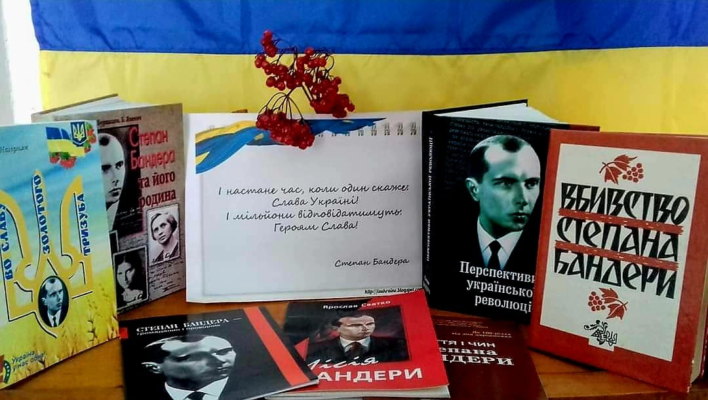

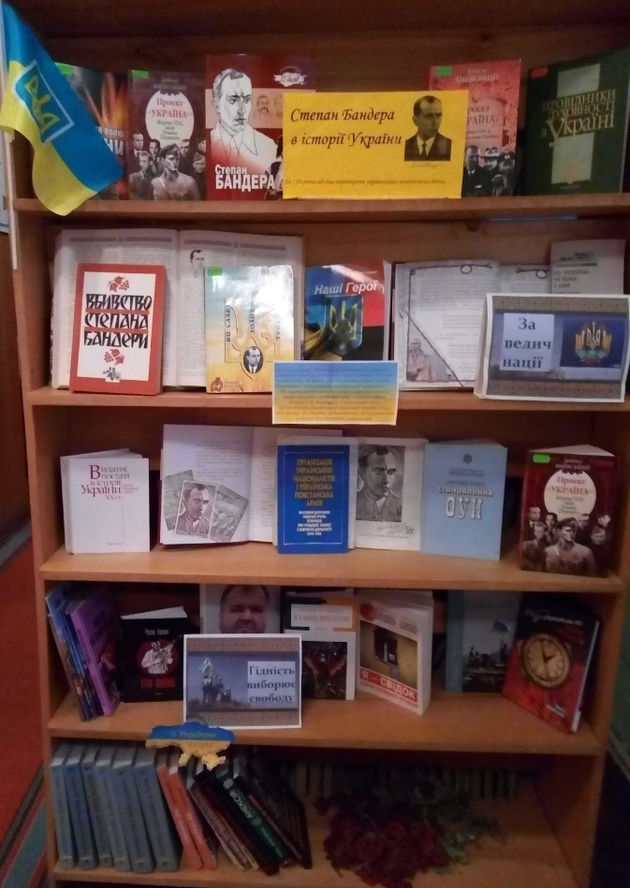
- 20 лютого по всій Україні проводяться заходи присвячені вшануванню пам'яті борців за свободу, які трагічно загинули під час Революції Гідності. Сьогодні в нашому коледжі ми проводимо годину пам'яті по вшануванні наших випускників Героїв Майдану Володимира Жеребного та Володимира Топія. Година пам'яті почалася в музеї коледжу та продовжилася смолоскипною ходою від стін Вишнянського коледжу до каплички пам'яті Володимира Жеребного та НЕБЕСНОЇ СОТНІ в місті Рудки.
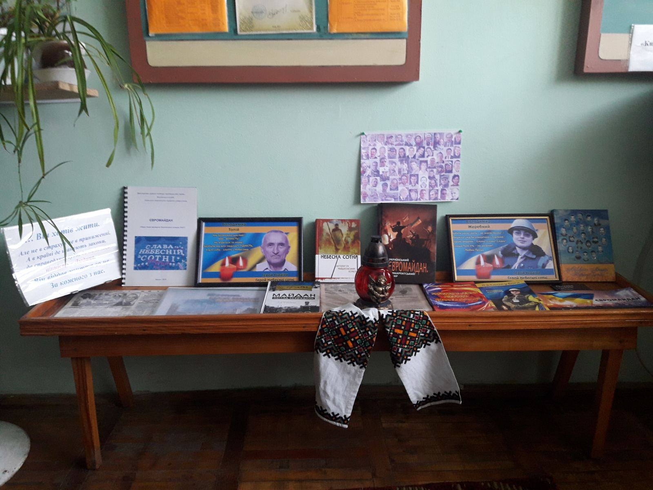
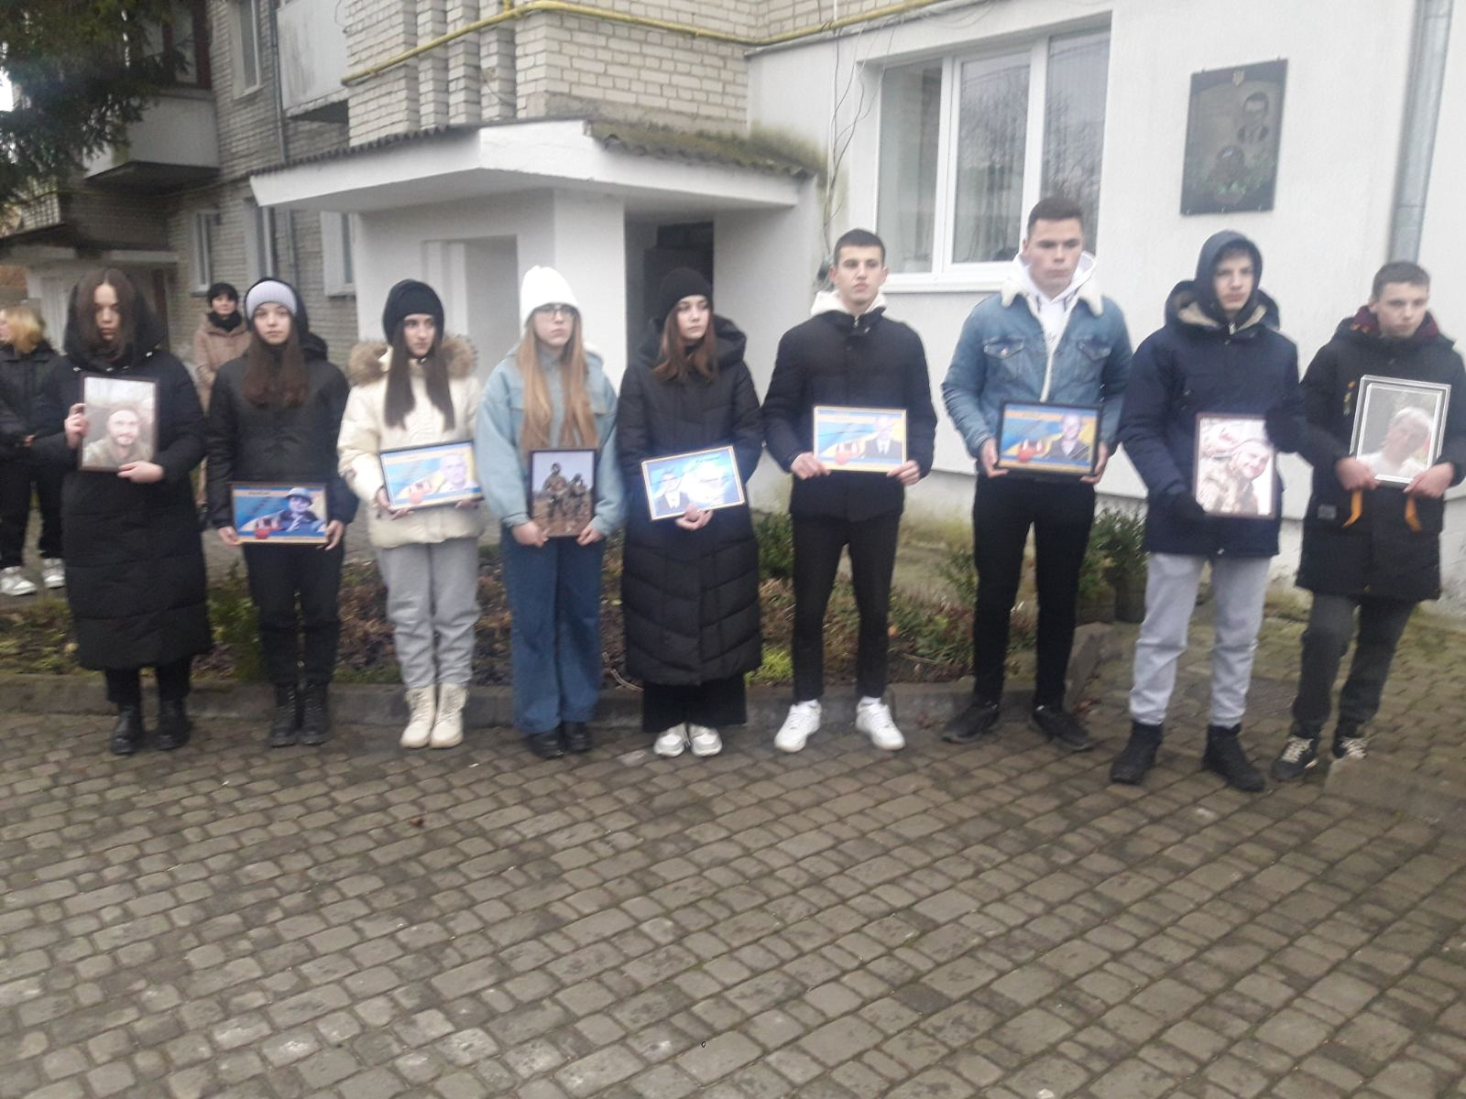
- До Міжнародного дня рідної мови, який світова спільнота відзначає 21 лютого, в нашому освітньому закладі викладачі-філологи разом з бібліотекарем Матіяш Ю. провели захід: «Збережи солов‘іну - захисти Україну».
Мова - запорука існування вільної нації. На нашу долю випало надскладне і відповідальне завдання - відродити українську мову та зберегти українську державність. І ми як ніколи усвідомлюємо, що це - наш святий обов’язок.
Тож бажаємо всім українцям, хто свято береже українське слово - добра, миру, ПЕРЕМОГИ. Нехай материнське слово буде оберегом для наших захисників.
Любімо, шануймо, бережімо рідну мову - вона наш генетичний код.

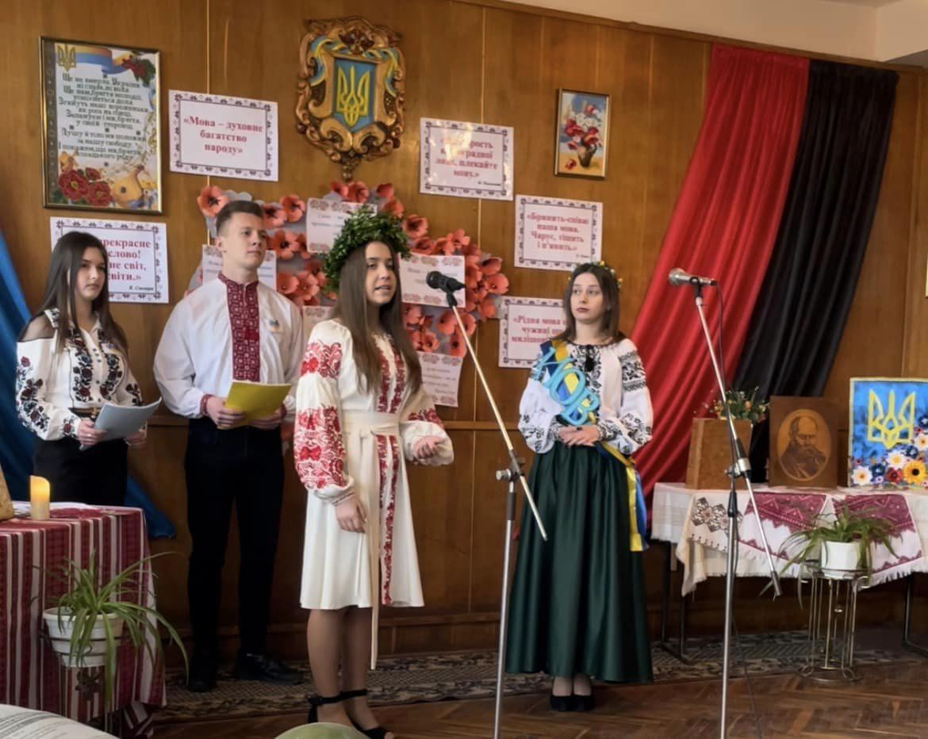

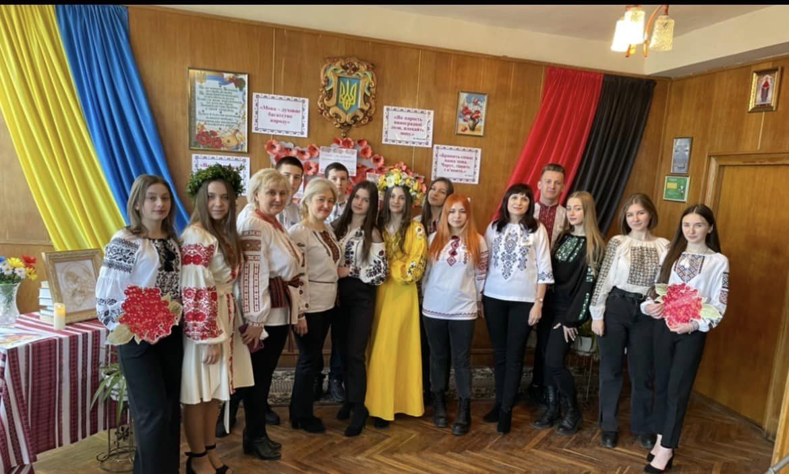
- Минає 209-річниця від дня народження Тараса Шевченка, проте Великий Кобзар залишається серед нас, українців, як геній, як проводир, що показує нам шлях у боротьбі за наші ідеали. Шевченко – сучасний. Його слова надихають тисячі українців – в окопах, в укриттях чи у вимушеній еміграції. Рядки його віршів - це не просто слова. Його: «Борітеся - поборете, Вам Бог помагає! За вас правда, за вас слава і воля святая! - це гасло сили, віри в перемогу, це зброя, що допомагає у нашій боротьбі. І ми обов’язково переможемо!
13 березня у ВСП «ВФК ЛНУП» відбувся загальноколеджський конкурс читців Шевченкової поезії, який організували викладачі-словесники та бібліотека коледжу. Кожна група делегувала на конкурс одного представника.
Учасники декламували вибрані за власним бажанням твори Кобзаря, вплітаючи їх у символічний вінок вдячності та вічної шани Пророка.

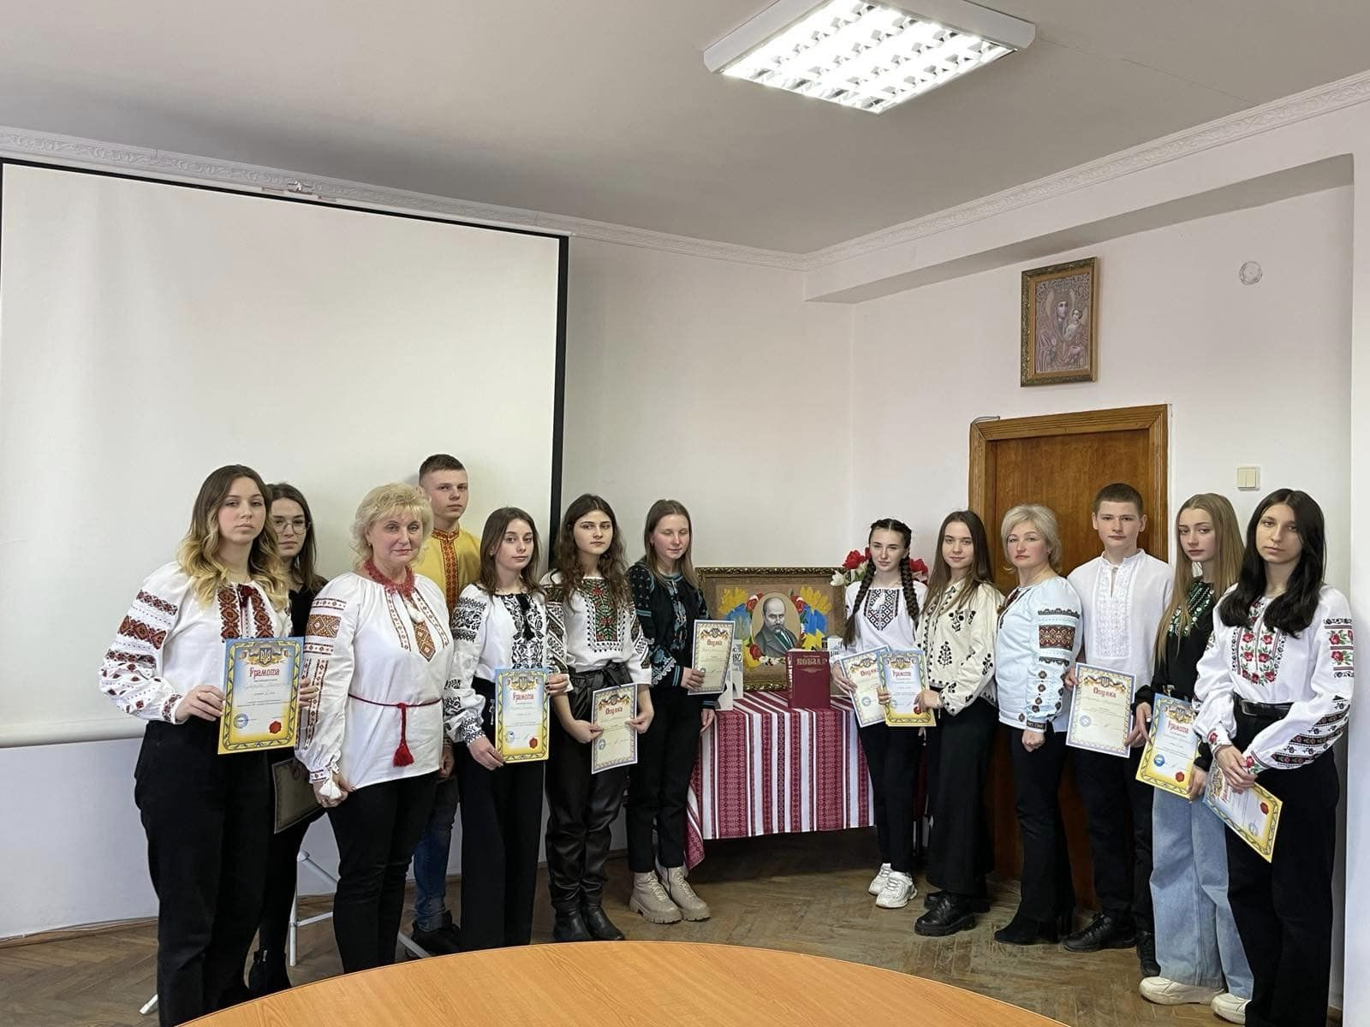

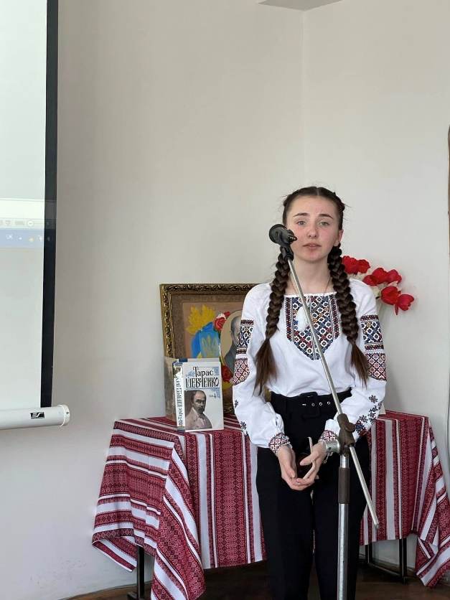

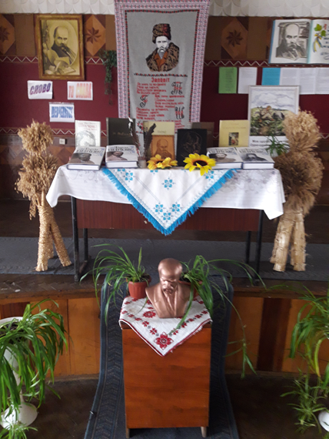

- День українського добровольця в бібліотеці ВСП «ВФК ЛНУП» 14 березня 2023р. День українського добровольця в бібліотеці ВСП «ВФК ЛНУП».З нагоди відзначення Дня українського добровольця в бібліотеці Вишнянського коледжу проведено низку різноманітних заходів. Мета кожної культурно-просвітницької події – подальше зміцнення патріотичного духу молоді, підвищення суспільної уваги і турботи про учасників добровольчих формувань, популяризація подвигу захисників України та піднесення престижу військової служби в країні.
«Патріотизм не має віку», «Вони для нас виборюють життя» – назви виставок та стендів.
В бібліотеці Вишнянського коледжу проходить обговорення книги «Добровольчі батальйони».
Також у виставці було представлено фотографії загиблих Героїв нашого регіону, та студентів-випускників нашого коледжу, які віддали своє життя заради майбутнього нашої держави.

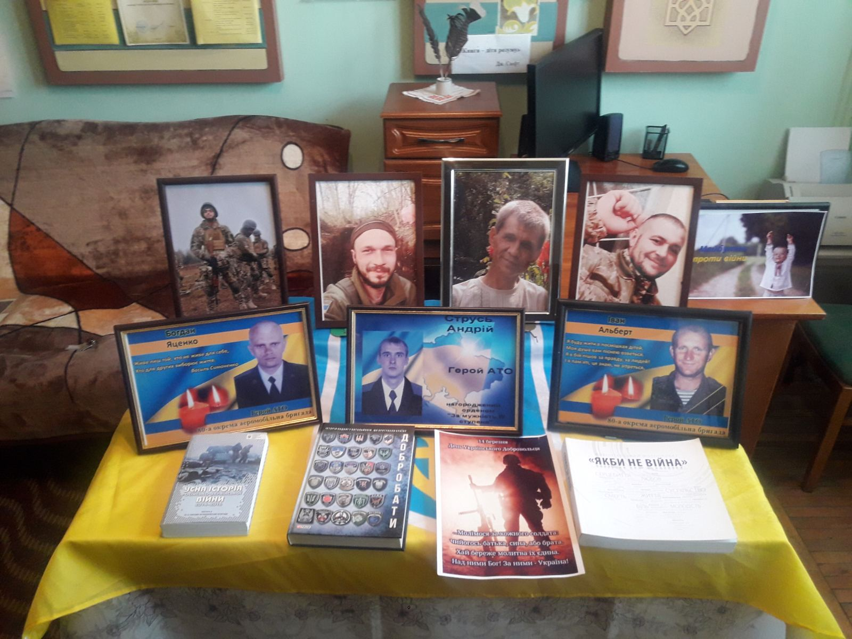

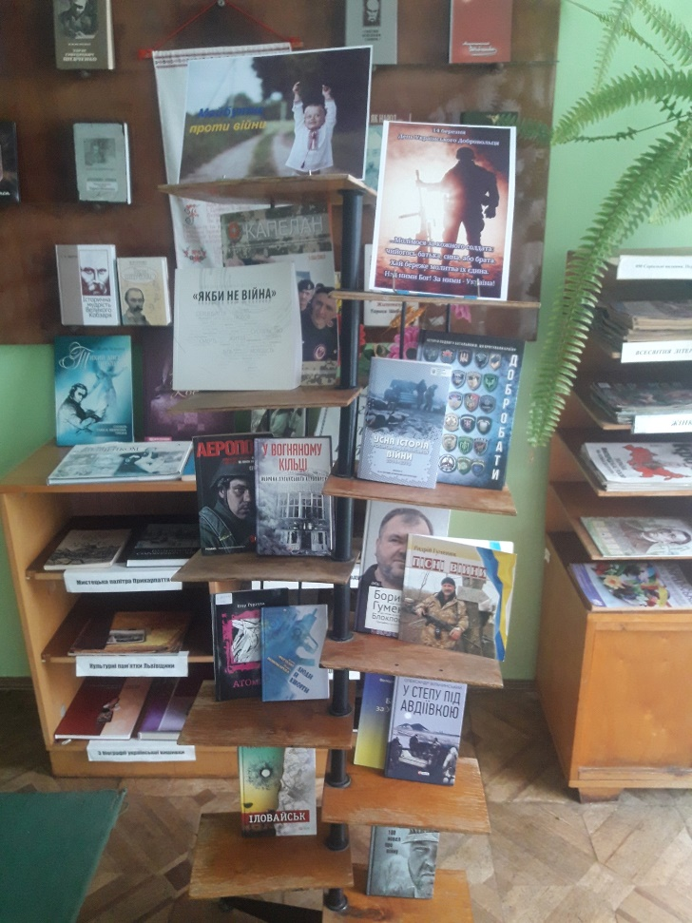
- Зустріч наших студентів з письменником та сценаристом Jaroslav Jarish Дуже важливо залучати нашу молодь до історико-культурних заходів. В ході таких зустрічей хтось для себе дізнається щось нове, хтось розширює свій кругозір, хтось одержує натхнення і впевненість в тому, щоб розвивати свій талант, а хтось просто проведе гарно час в милій і душевній бесіді.... Дякуємо Ярослав Яріш та Зоряна Пукало за гарну зустріч і мило проведений час! 29 березня 2023року.

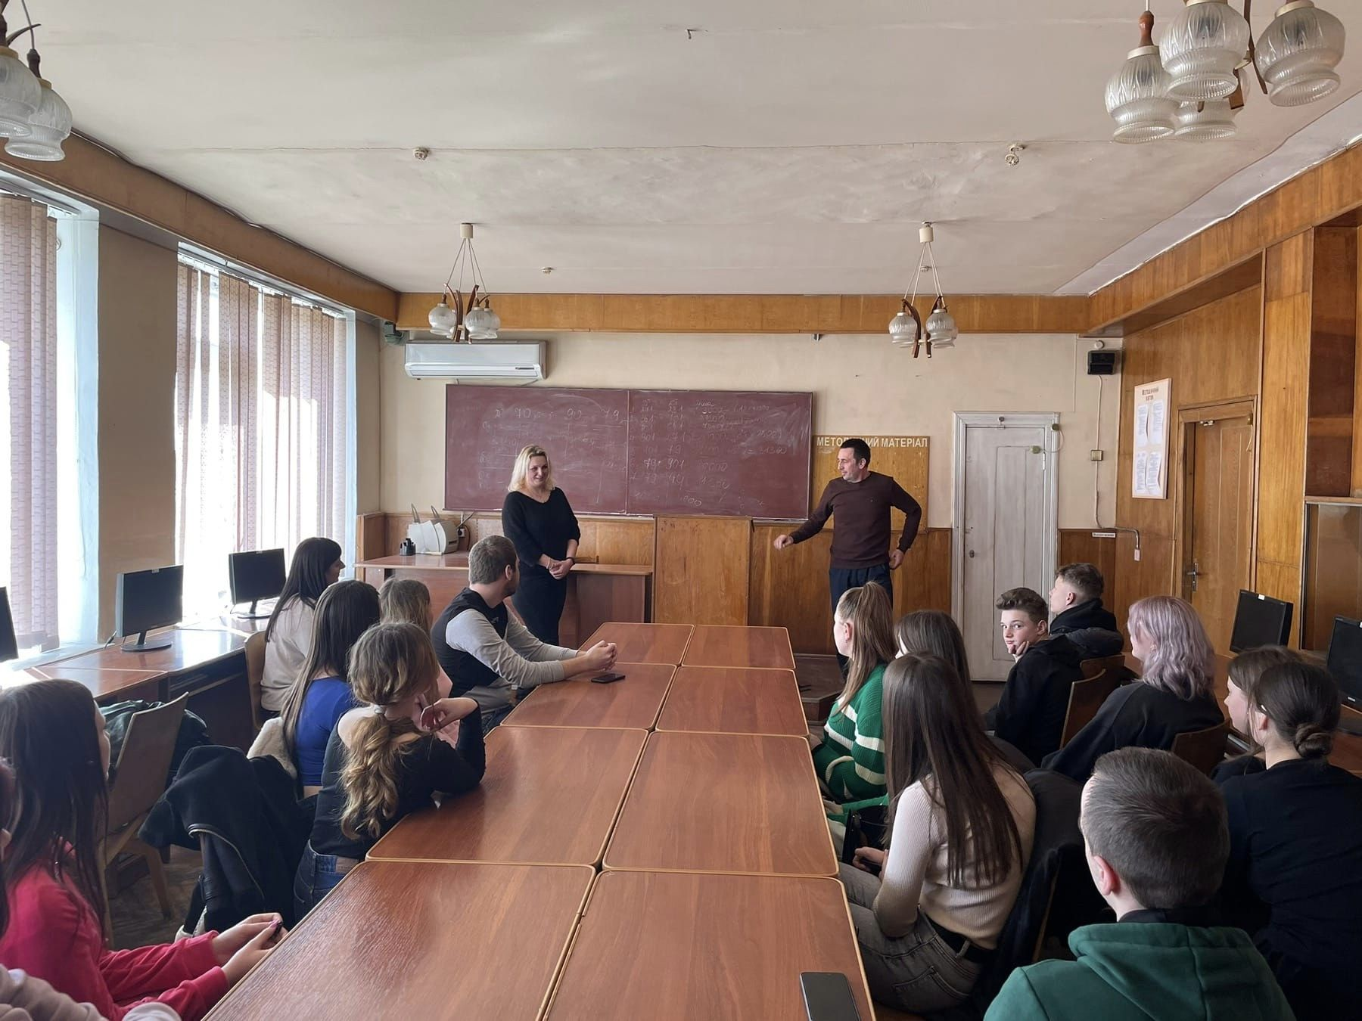
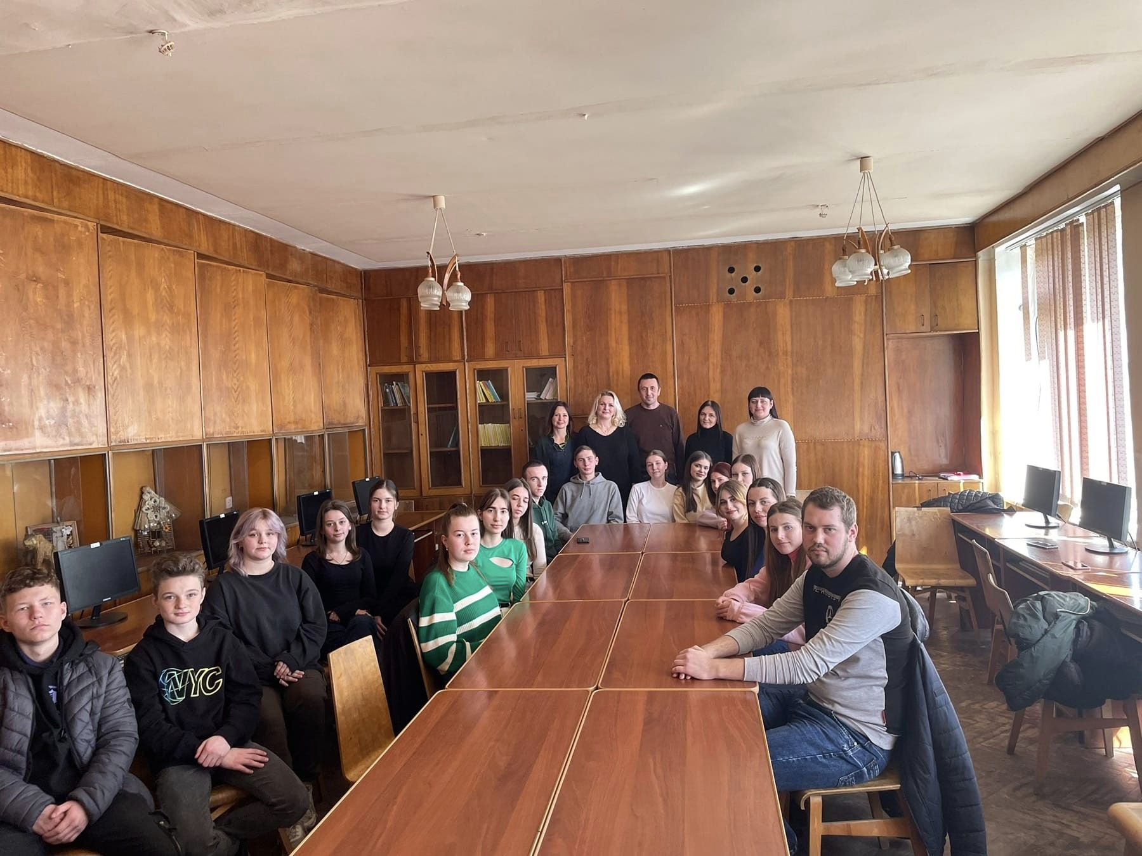
- Майстер-клас по створенню писанки, як оберегу щастя, достатку, благополуччя, напередодні величного Воскресіння... Кажуть, що доля залежить від кількості писанок, і поки писатимуться писанки, світ в безпеці. А коли цей звичай відбудеться, в Україні запанує перемога світла над темрявою.

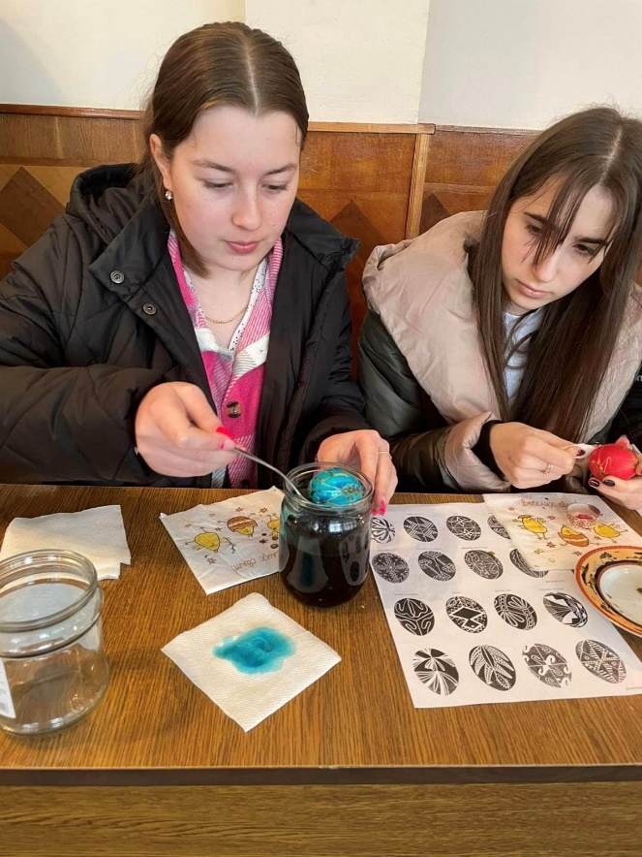
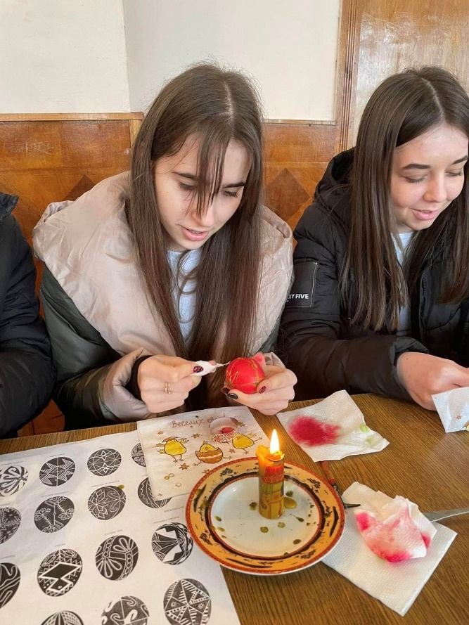
- Великодні гаївки у ВСП "Вишнянський фаховий коледж ЛНУП". Сьогодні, як ніколи, такий захід символізує пробудження природи, перемоги світла над темрявою, добра над злом.... Нехай весняний спів пісень наповнить душі надією про нашу омріяну перемогу.....

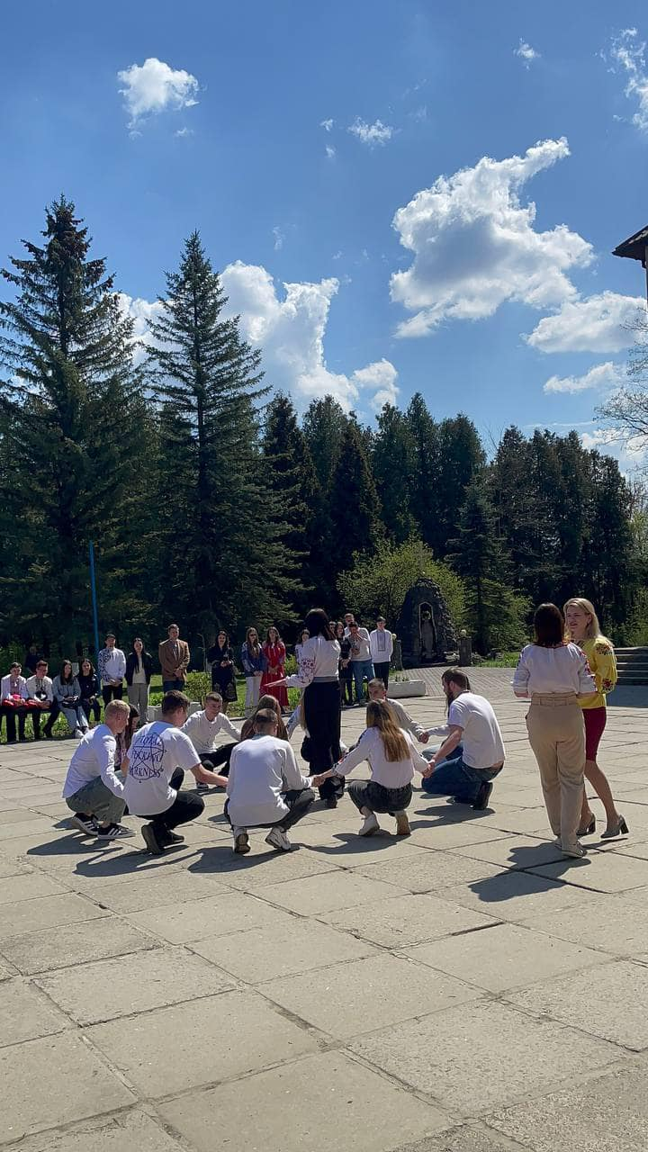
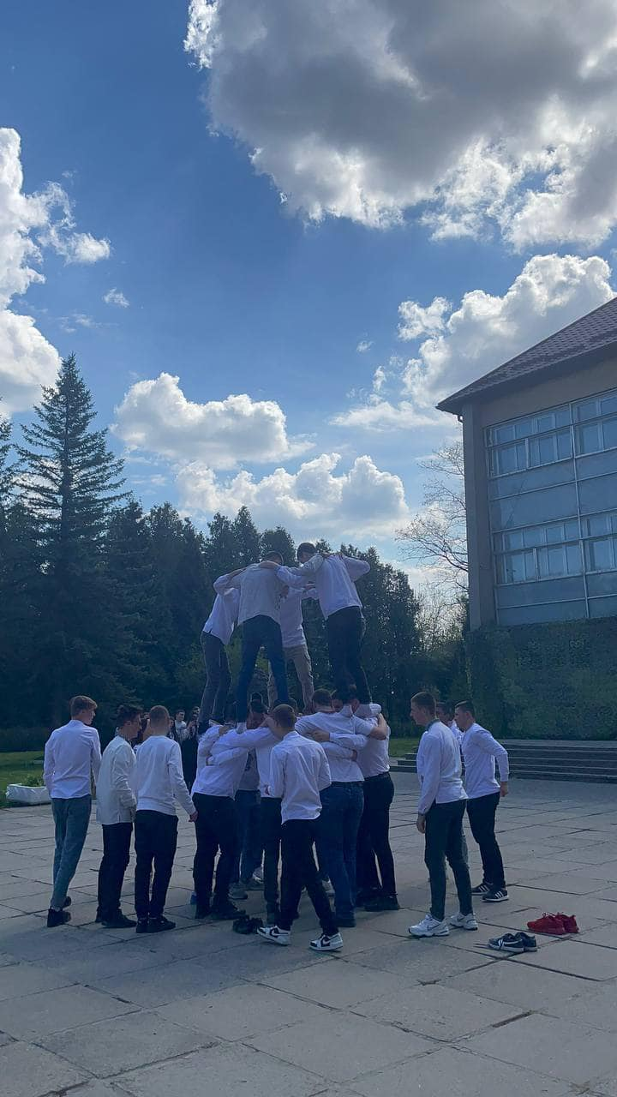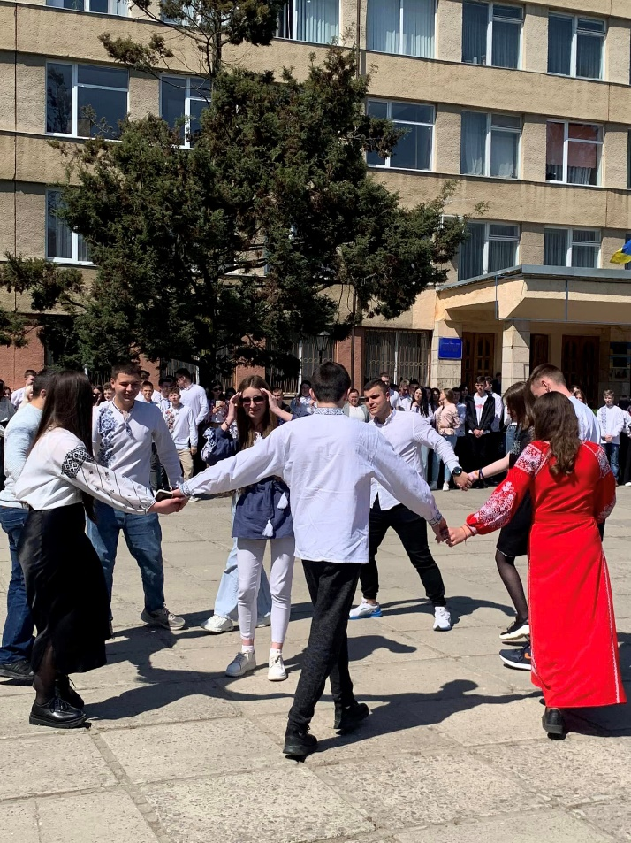

- Бо вишиванка - це оригінально! І двох однакових ніколи не знайдеш. Працівниками та студентами коледжу в тісній співпраці з бібліотекою проведено свято вишиванки.
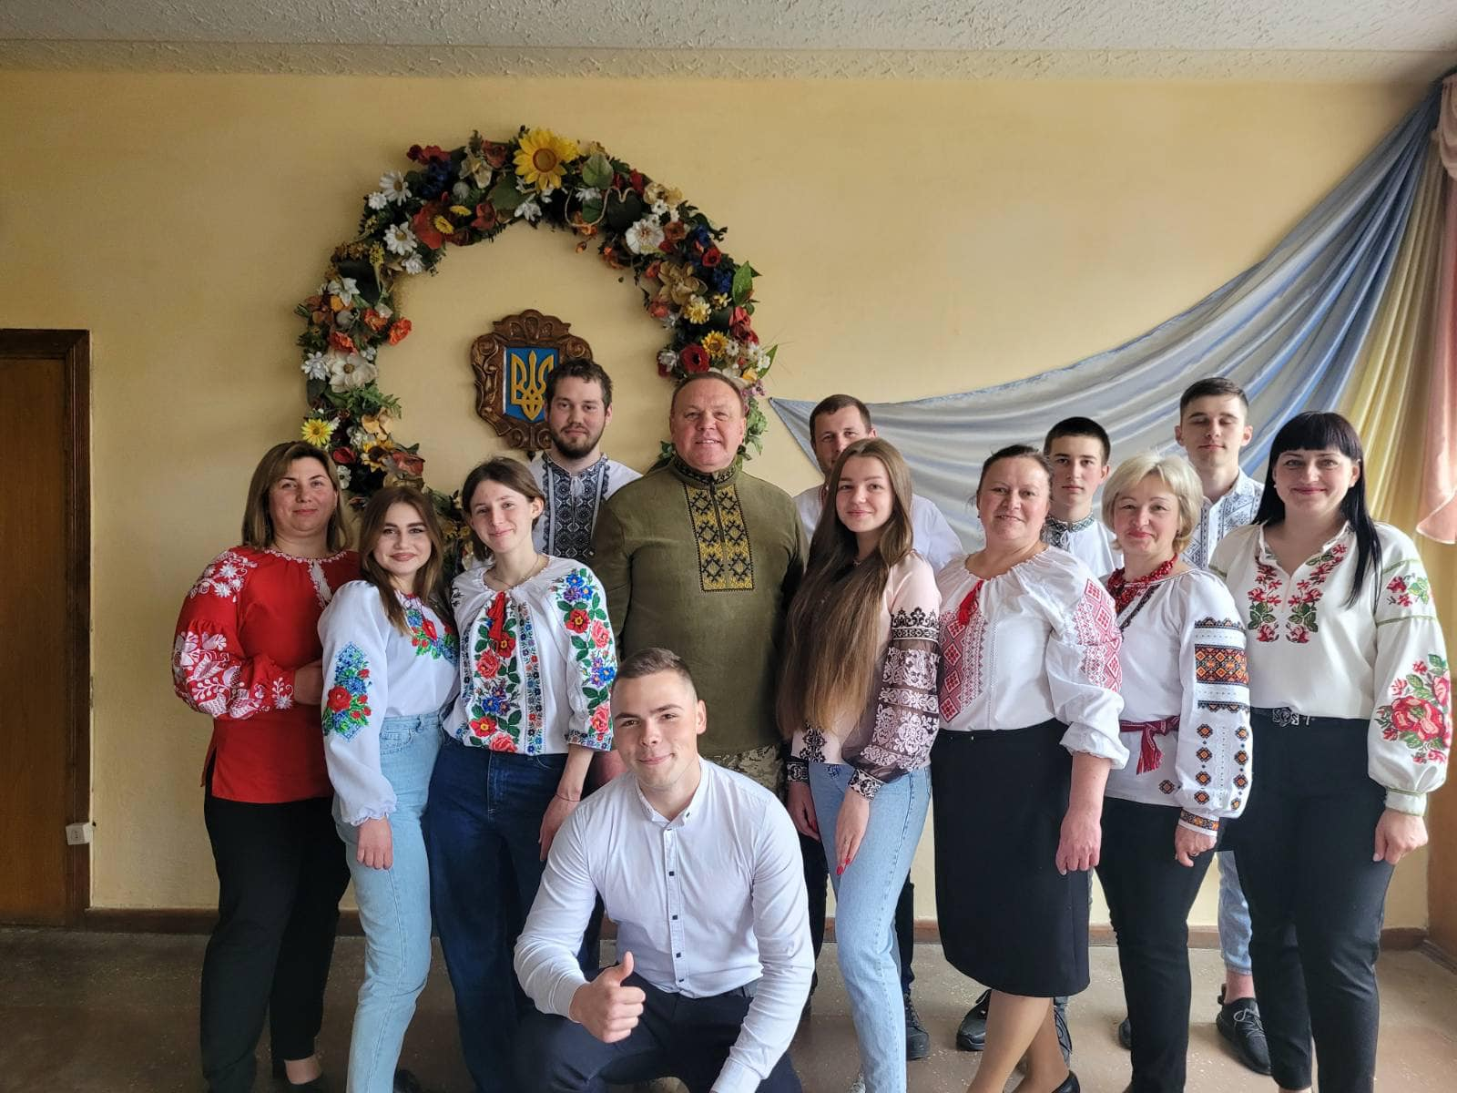
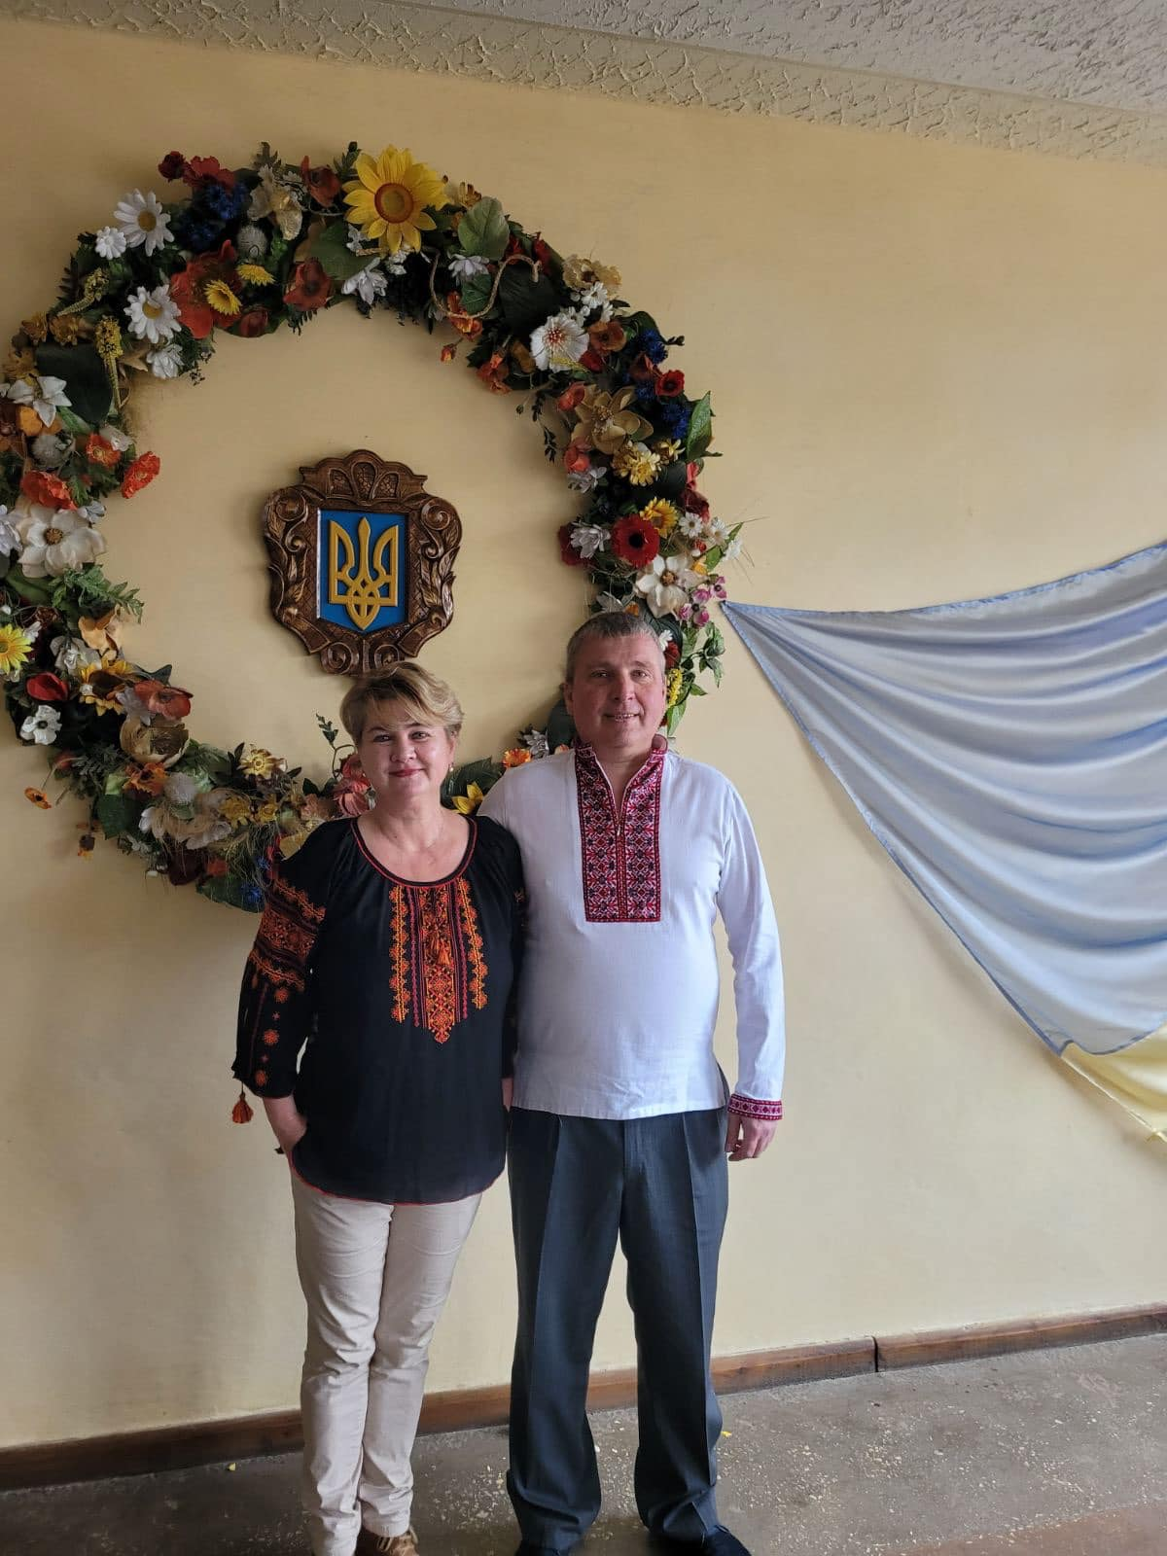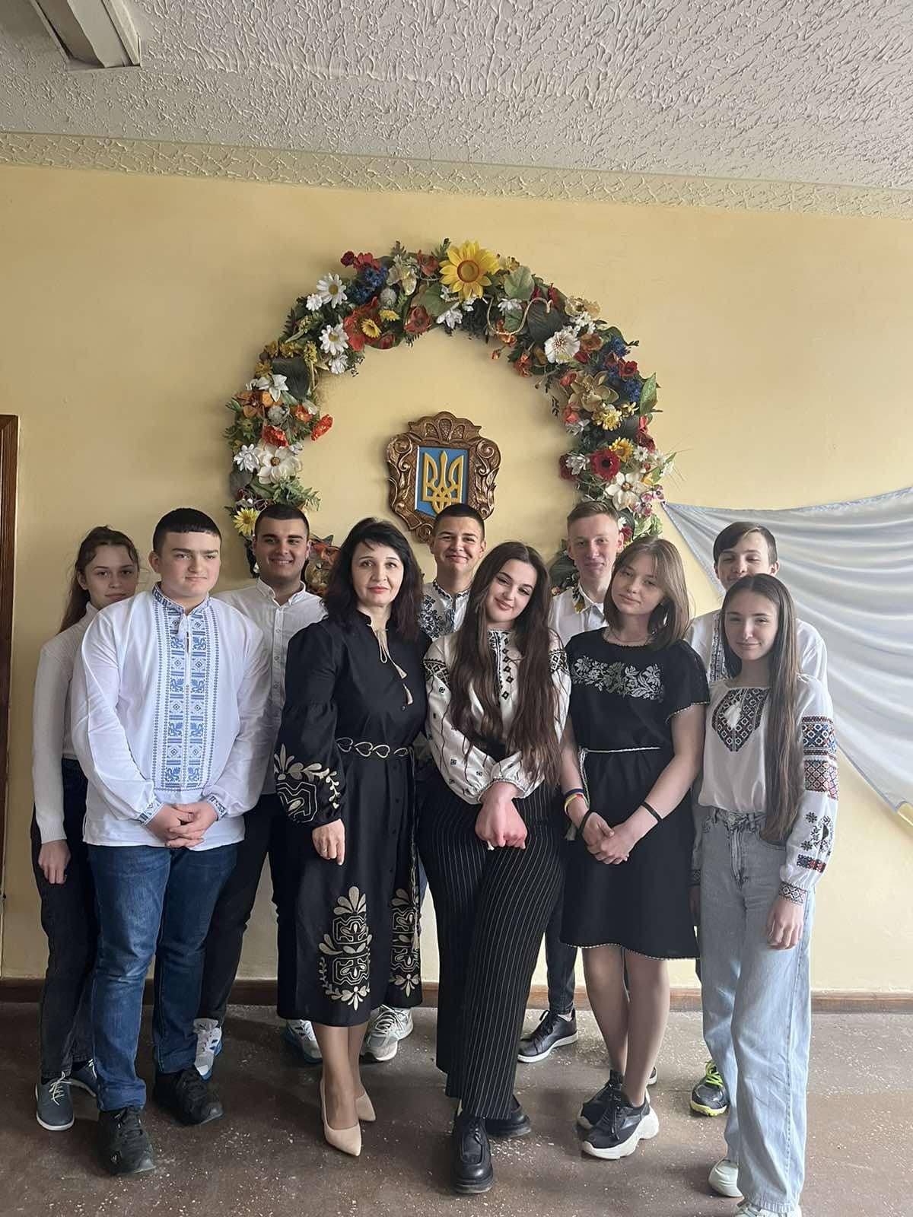

- 23 травня в Україні відзначають День Героїв — це день пам’яті всіх українців та українок, які присвятили своє життя боротьбі за свободу та незалежність України, це свято величі духу українського народу за волю України та є символом його незборимості.
В знак вшанування пам’яті полеглих земляків, на території Рудківської громади покладено квіти до меморіалу «Борцям за волю України» та до Героїв, які загинули під час АТО та повномаштабного російського вторгнення в Україну.
Бібліотекаром коледжу разом із працівниками Військового коледжу сержантського складу, провели годину пам'яті: «Герої незламної країни».

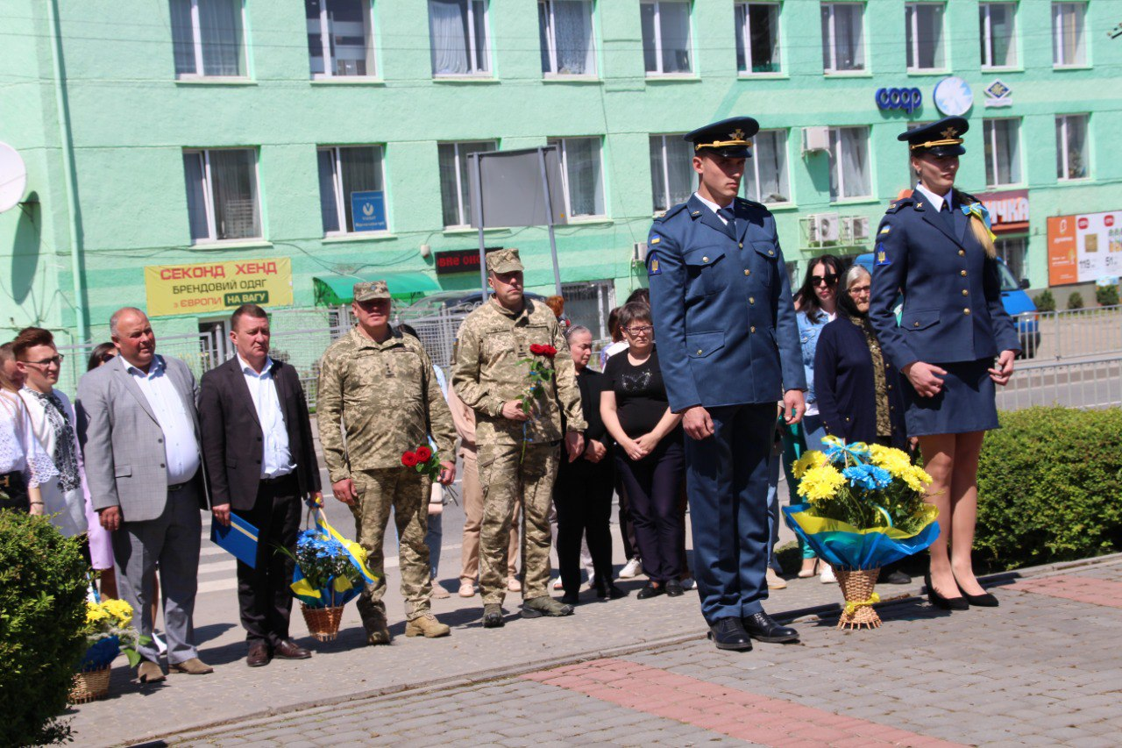

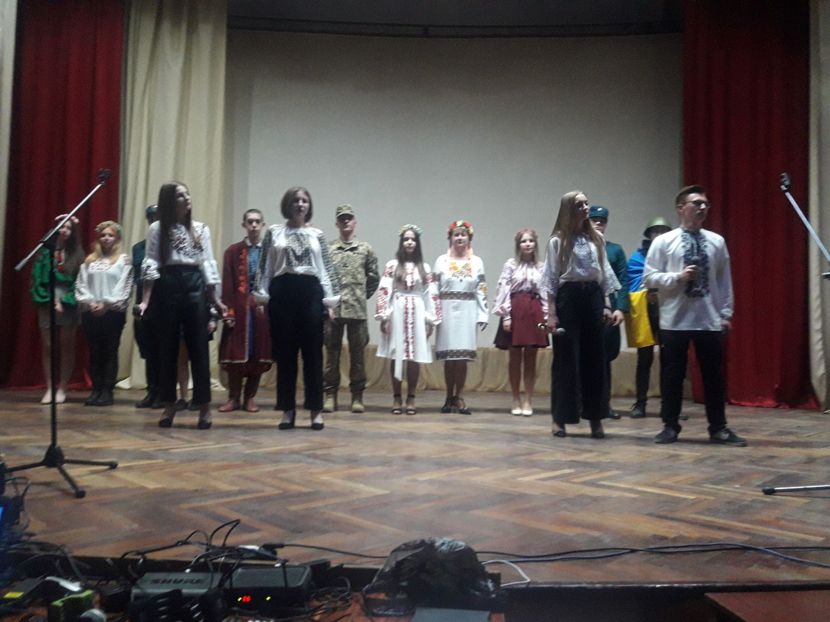
- Літературно-художній захід авторської творчості наших студентів, де можна було поринути в чарівний світ поезії, насолодитися приємними емоціями і відчути гордість за наших талановитих дітей.
Висловлюємо подяку Нирка Діана та Савчак Марта за представлені літературні твори і бажаємо подальших творчих успіхів!

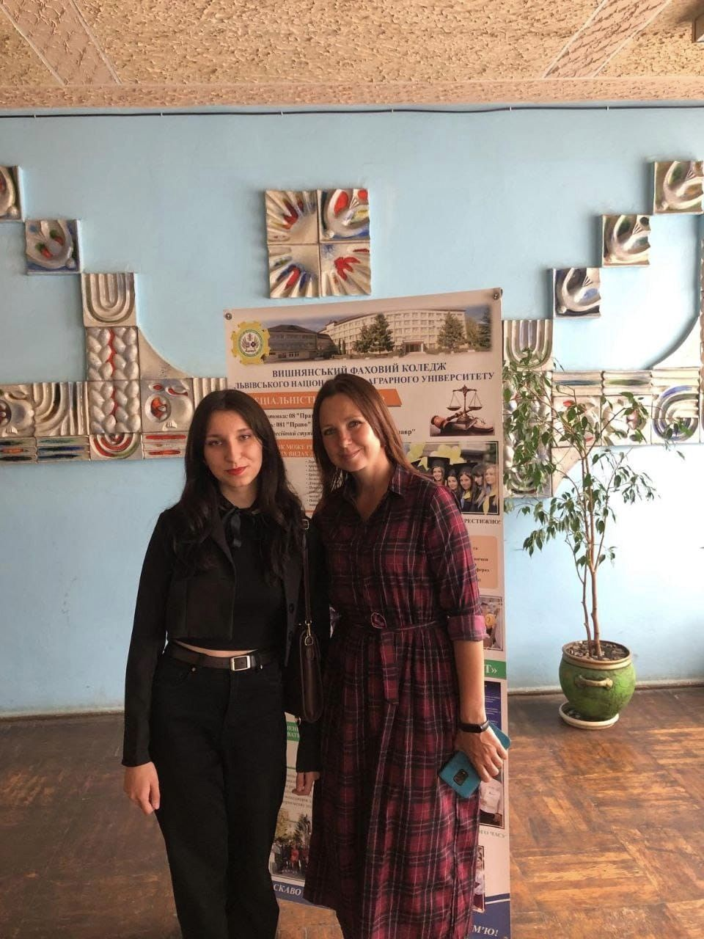
- 24 серпня 2023 року святкуємо 32 річницю проголошення незалежності України . Сьогодні , як і багато століть поспіль , Україна виборює своє право на незалежність зброєю , тому це свято має вагоме значення для всіх українців . В бібліотеці коледжу оформлено тематичну виставку літератури : " Незалежна , вічна , споконвічна Україна " . З святом вас , дорогі українці ! СЛАВА УКРАЇНІ !!!

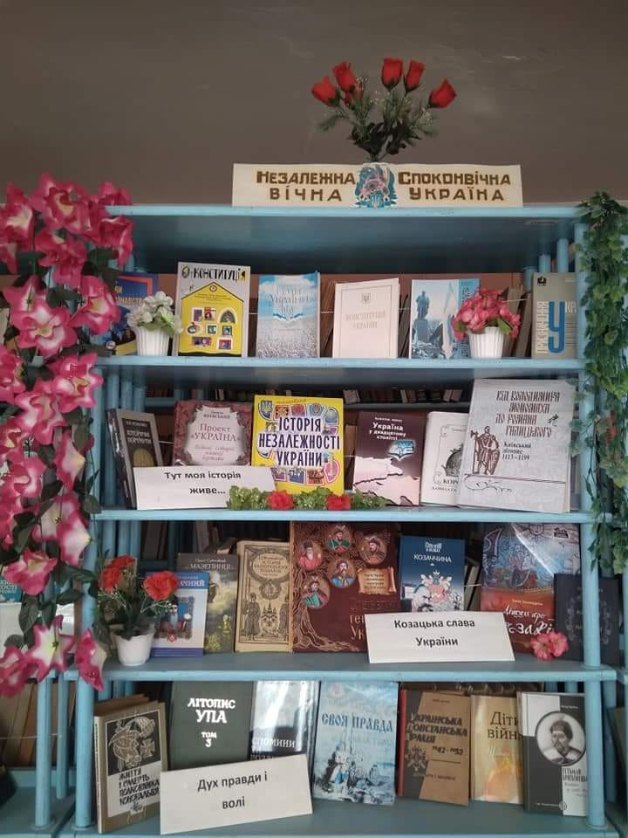

- 21 вересня. Працівниками і студентами коледжу проведено захід «Нам потрібне мирне небо!»

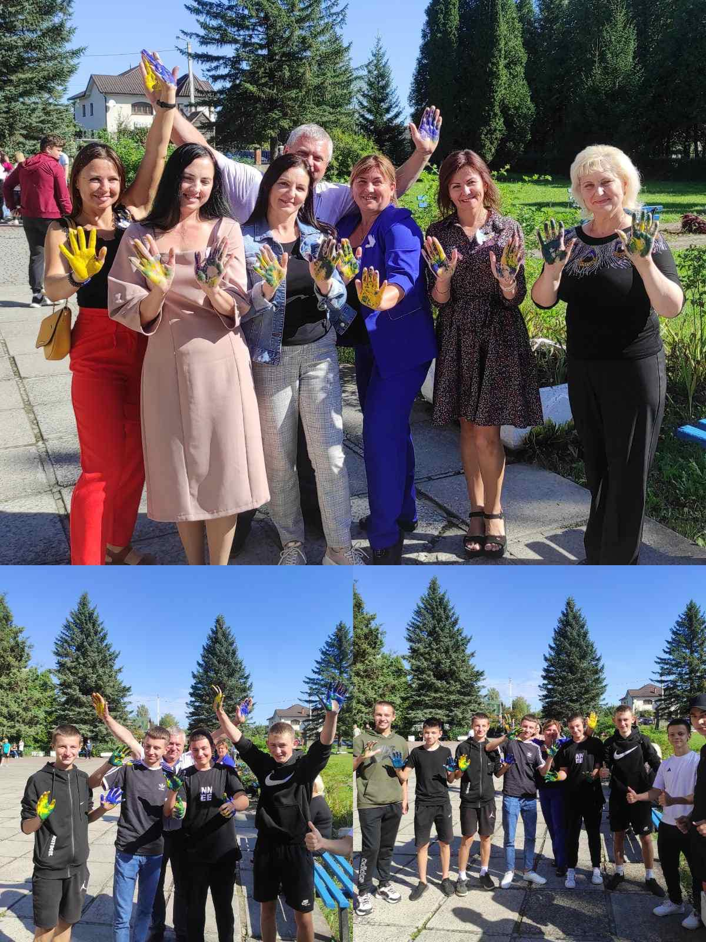

- В рамках Всеукраїнського місячника бібліотек бібліотекарем Матіяш Ю.О. підготовлено фотовиставку «Мандрівка в минуле». Студенти та працівники коледжу могли побачити, як виглядали Рудки в довоєнний та післявоєнний періоди.

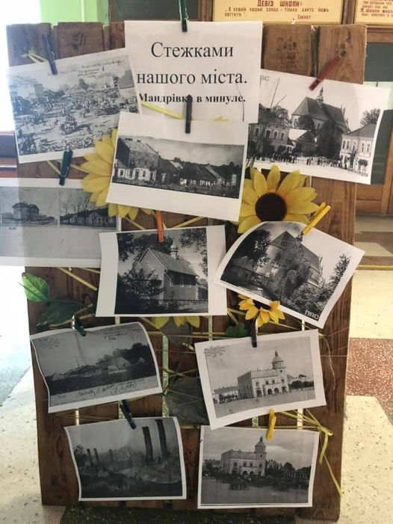

- Козацькі забави у ВСП "Вишнянський фаховий коледж ЛНУП" напередодні дня захисників і захисниць України за участі студентів, викладачів та військових курсантів. Працівниками фізичного виховання за сценарієм який розробив бібліотекар Матіяш Юрій проведено спортивні змагання.

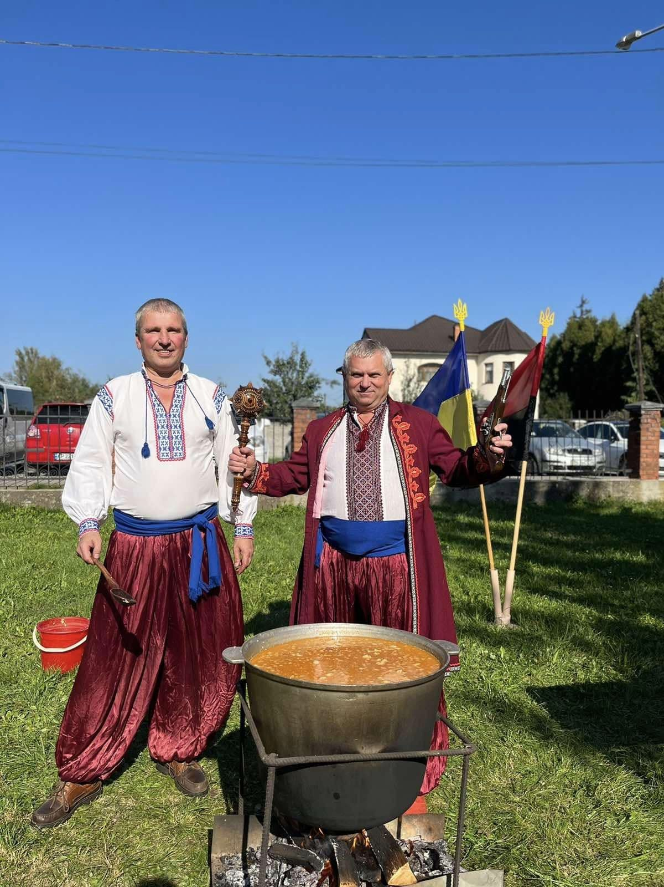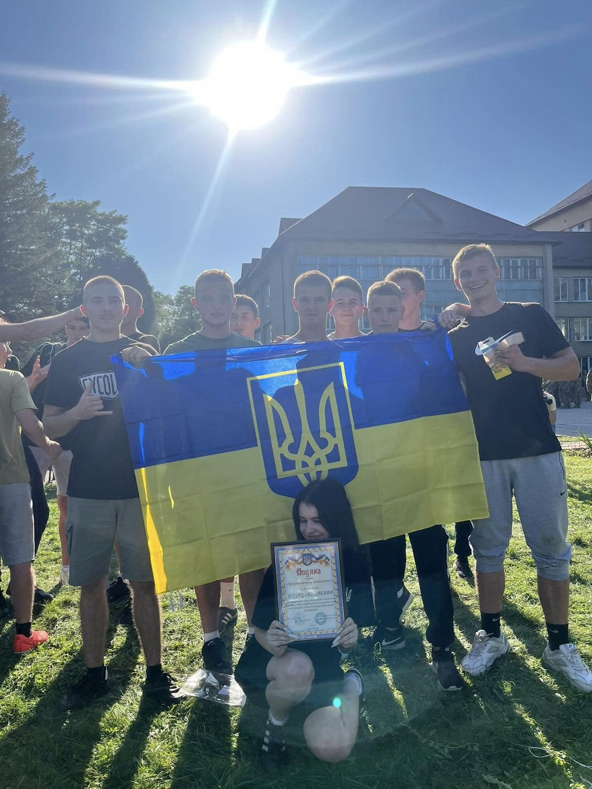

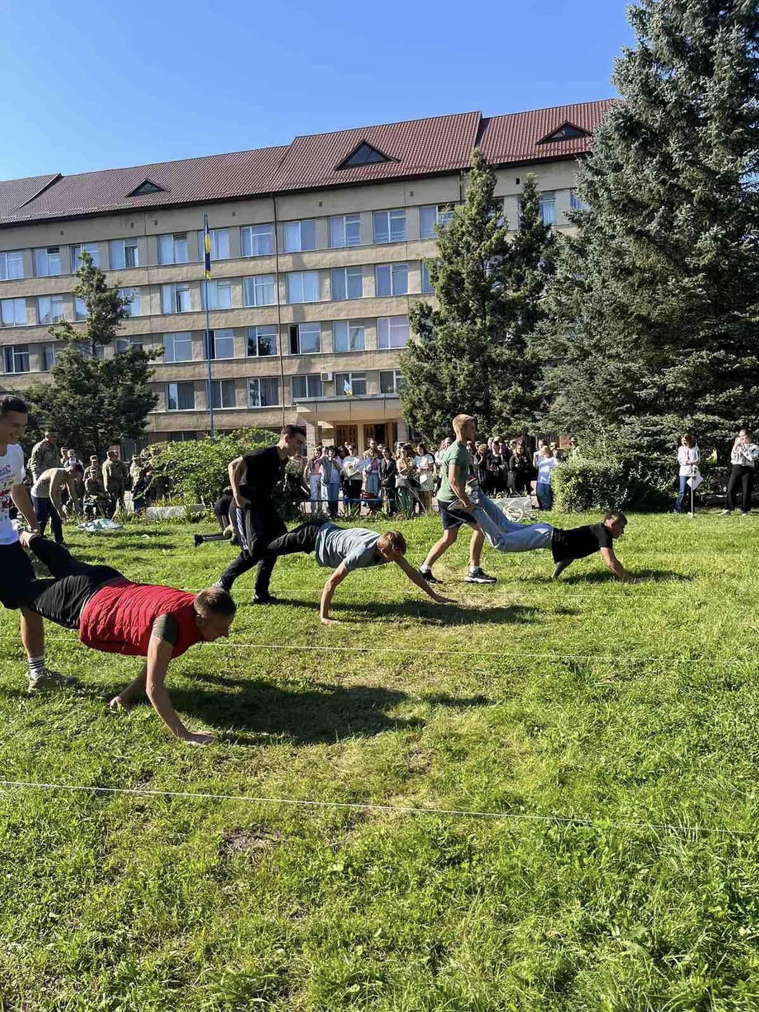
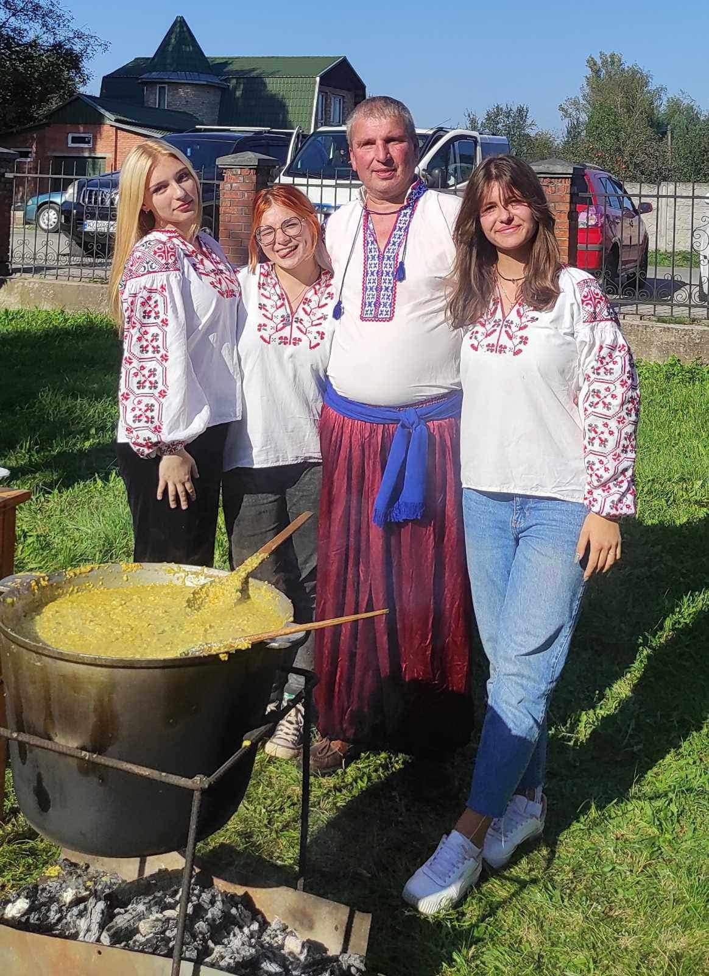

- «Скорботна свічка пам'яті святої» - (До Дня пам’яті жертв голодомору і політичних репресій в Україні) - Виставка –реквієм

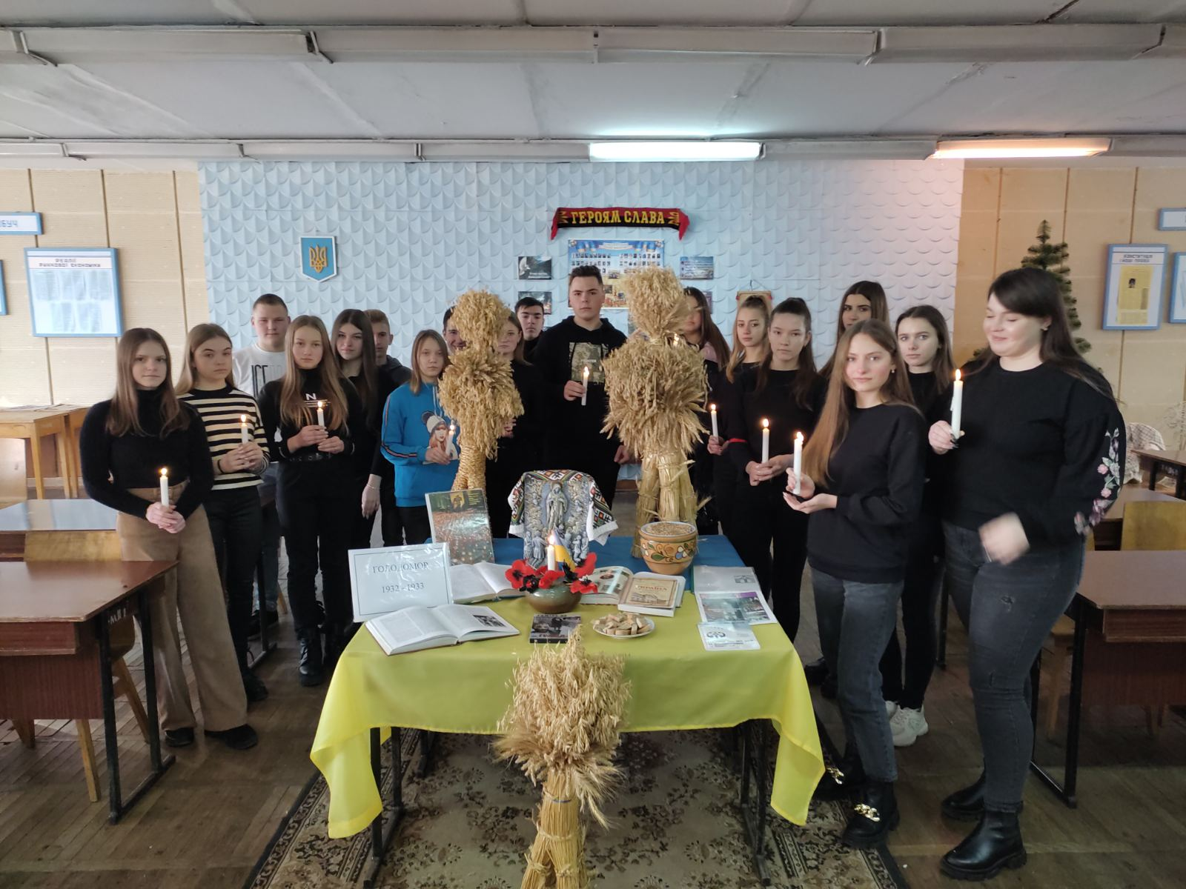

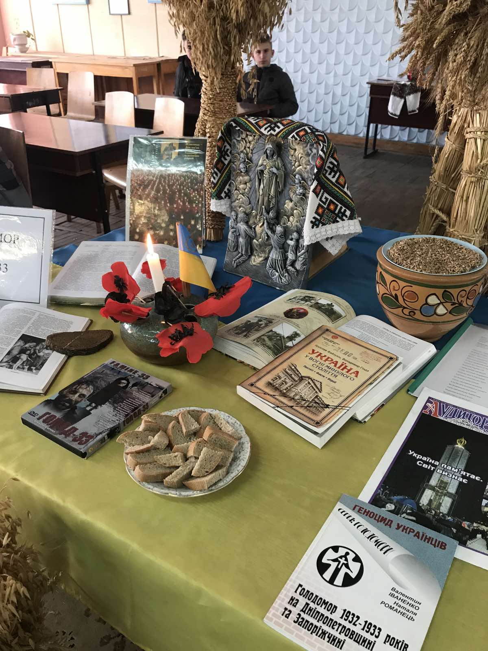

- Флешмоб з нагоди Всесвітнього дня української хустки. Хустка є символом прихильності, любові, вірності, прощання, скорботи, оберегом і важливим ритуальним предметом. Це — невід’ємна частина української культурної спадщини.

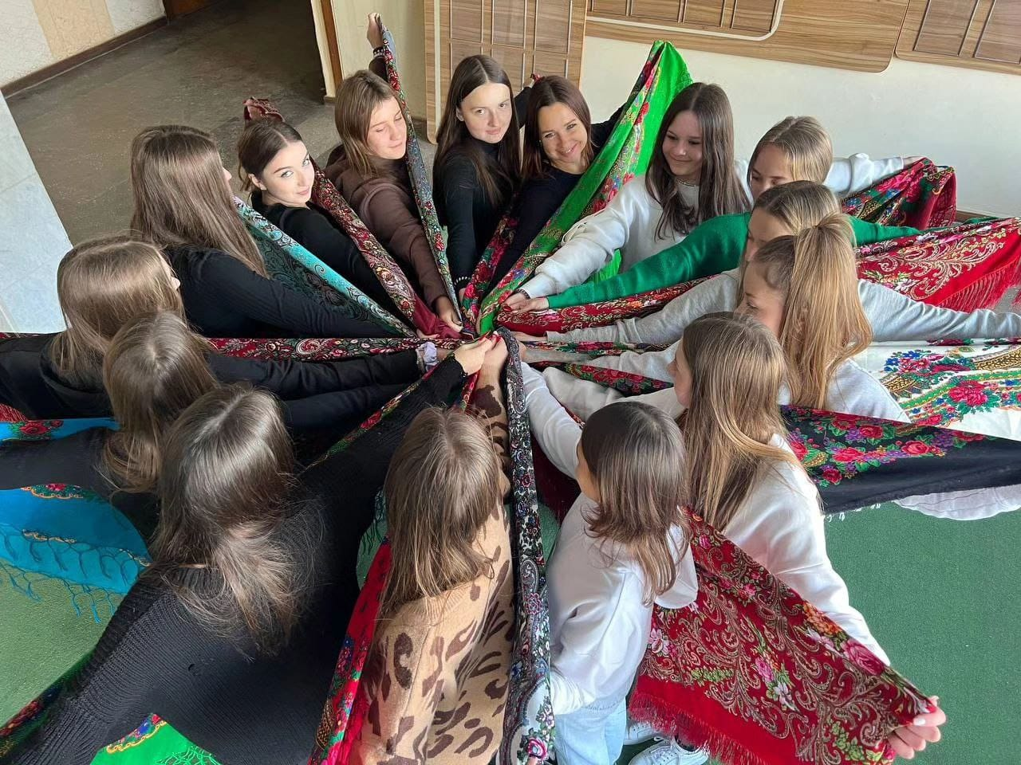

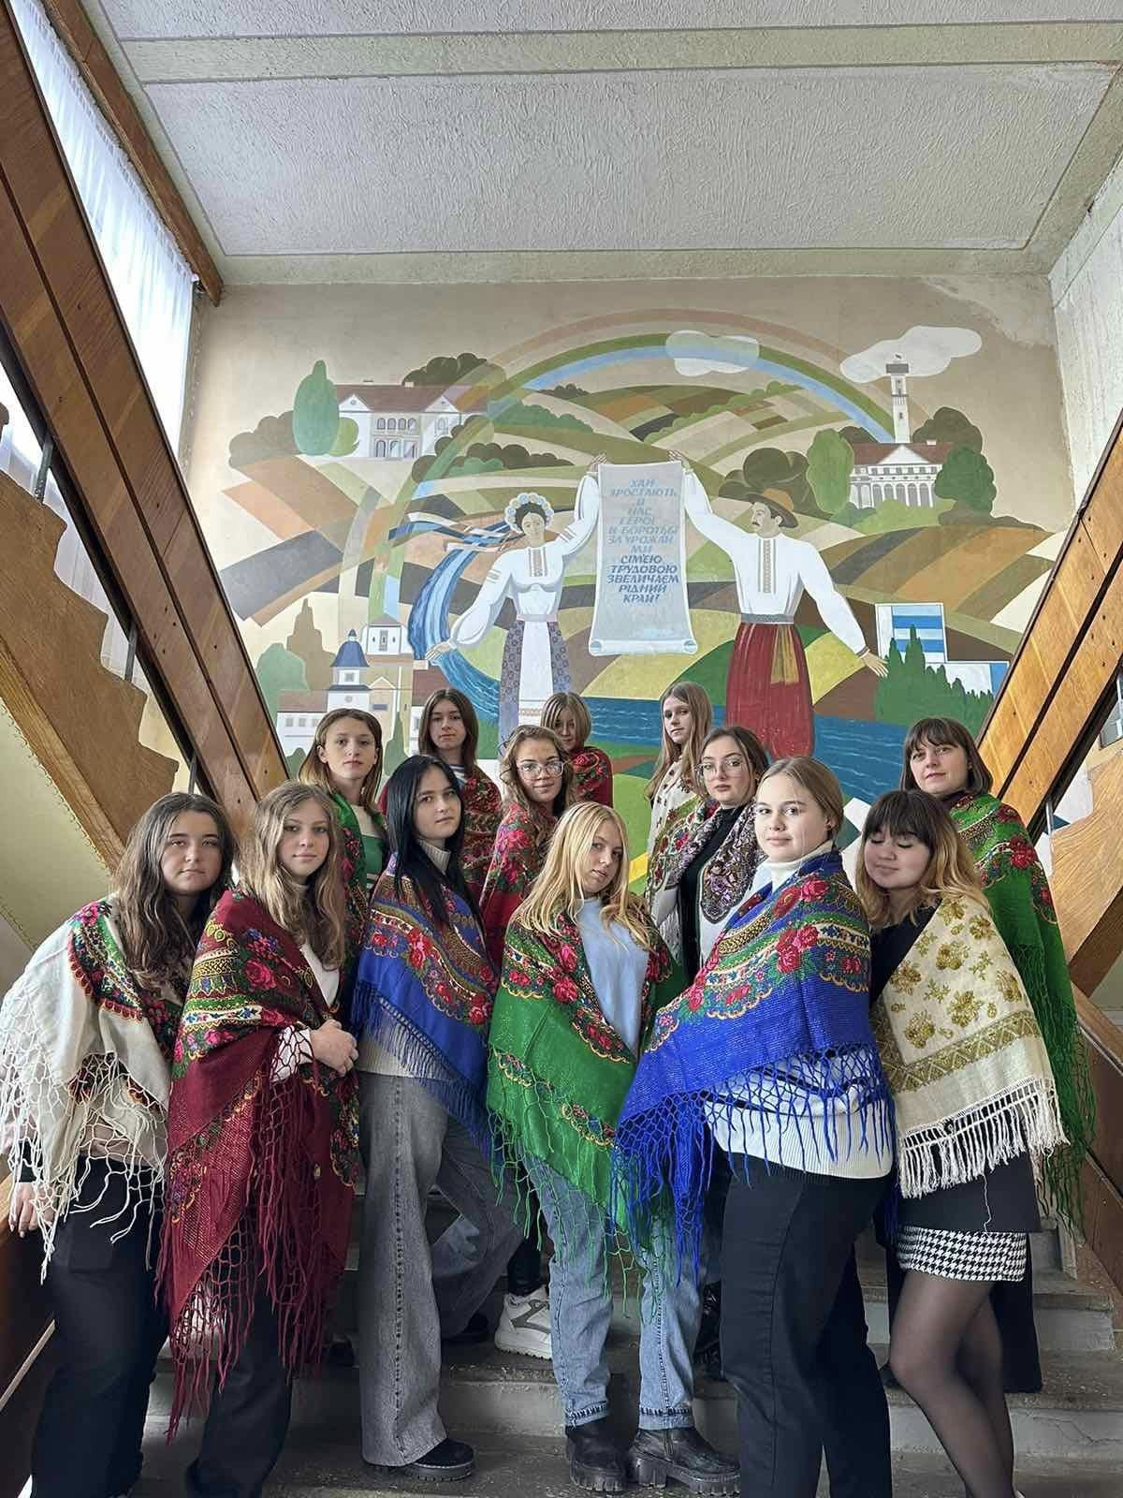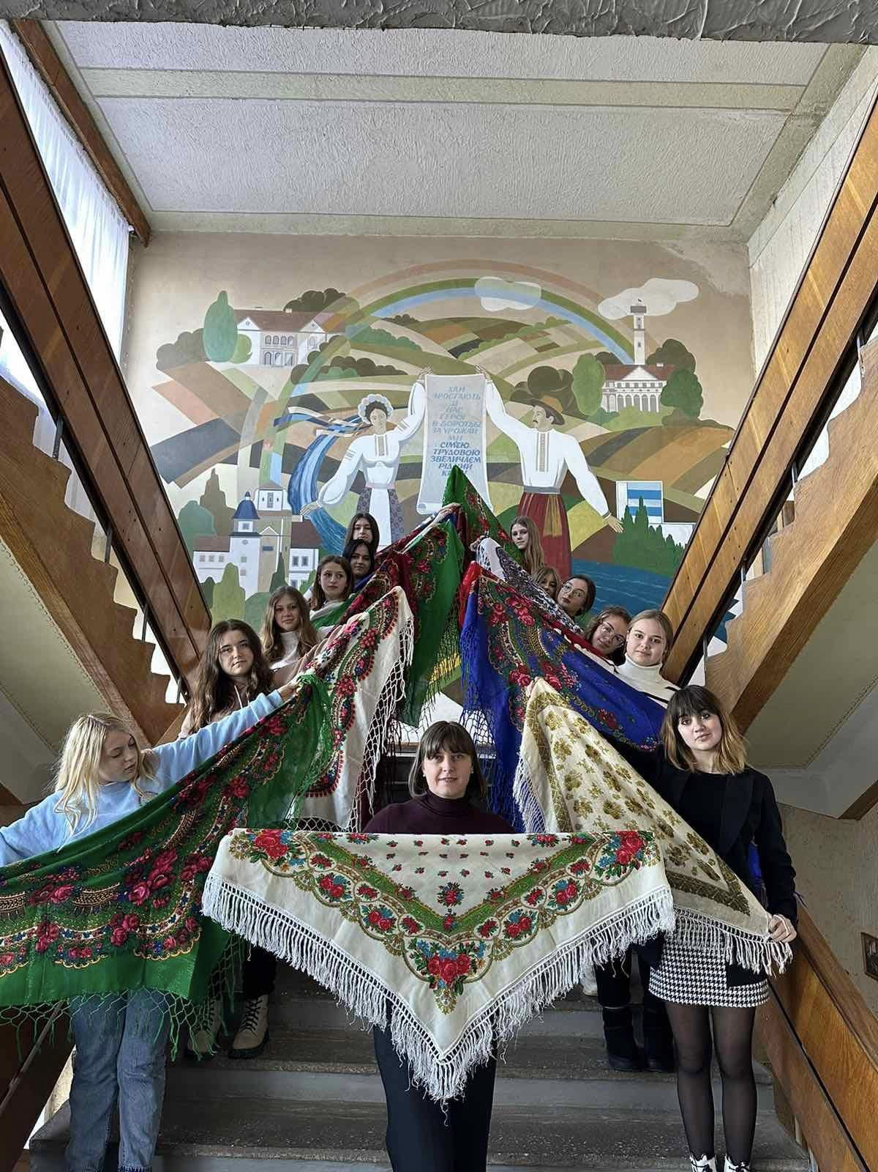

- Святий вечір – Добрий вечір. Виставка в бібліотеці Вишнянського коледжу.

